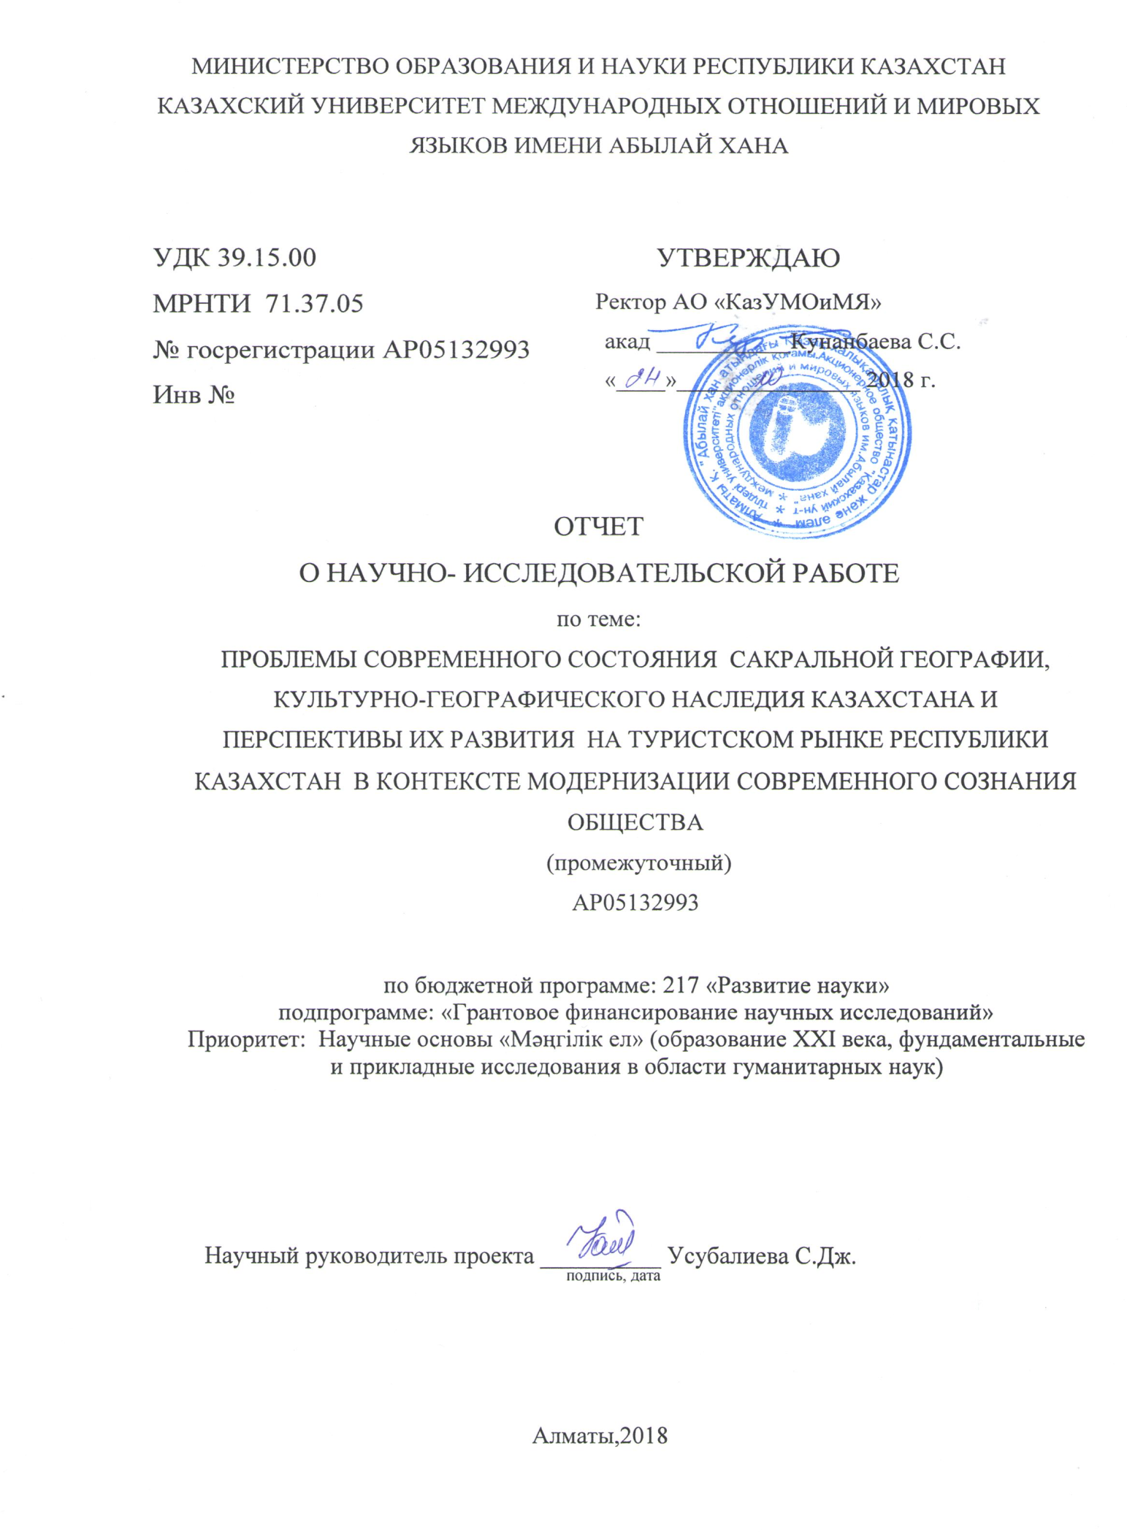

ТҰЖЫРЫМ
Есеп 40 беттен, 12 кестеден, 13 суреттен, 52 әдебиет көздерінен, 4қосымшадан тұрады.
ТУРИЗМ, САКРАЛДЫ ГЕОГРАФИЯ, МӘДЕНИ ЖӘНЕ ГЕОГРАФИЯЛЫҚ МҰРА, ТУРИСТІК НАРЫҚ, ТУРИСТІК АҒЫМ, ҚОҒАМДЫҚ САНАНЫ ЖАҢҒЫРТУ, ІШКІ ТУРИЗМ
Зерттеу объектісі - туризмді дамытудың тартымдылығы тұрғысынан Қазақстан Республикасының туристік-рекреациялық әлеуеті және сакралды-географиялық кеңістігі.
Зерттеудің мақсаты: Қазақстанның тарихи-мәдени мұрасын, киелі географиясының туристік нарықтағы тартымдылығы мен олардың ұлттық сананы қалыптастыруға әсерін зерттеу.
Зерттеудің әдіснамасы: ретроспективті, бағдарлау, сипаттама, салыстырмалы, статистикалық, талдау және синтездеу, топтау, сауалнама, сұхбат, топтау.
Алынған нәтижелері мен жаңалығы: 1) Әдебиеттер мен электронды ақпарат көздері зерттелді. Библиография мен оқу-әдістемелік құралды әзірлеуге арналған материалдар жинау үшін ақпараттар жинақталды; 2) Қазақстанның рухани қасиетті жерлерінің географиясы мен тарихи-мәдени мұрасын талданды. Материалдарды жинау және өңдеу, сондай-ақ туынды ақпараттар талданды; 3) Қазақстанның рухани қасиетті жерлерінің географиясына, далалық зерттеулер, сипаттама зерттеулері, өлкетанудық зерттеулер жасалды, түсірілімдер жасалып, видео материалдар өңделді. 4) Әлеуметтік-экономикалық қоғамдағы рухани қасиетті жерлерінің мәні мен маңызы анықталды. Далалық зерттеулер, сипаттамалы зерттеулер жүргізілді, бейнетүсірілім жүргізілді, кейс-материалдар әзірленіп жатыр, бейнематериалдар өңделіп жатыр. Алынған нәтижелердің барлығы тереңдік, негізделген және жеткілікті жаңалықпен ерекшеленеді.
Зерттеудің ғылыми жаңалығы туристік және рекреациялық әлеуетті және туризмдегі қасиетті географияны біріктіру, сондай-ақ қоғамдық сана қалыптастырудағы олардың рөлін анықтау болып табылады.
Зерттеудің нәтижелері Қазақстанда жарияланған 4 мақалада және шетелдік басылымдарда көрсетілген, конференцияларда жарияланған.
Қолдану саласы: нәтижелер білім беру және ғылыми мақсаттарға, сондай-ақ туризм саласында қолдануға болады.

РЕФЕРАТ
Отчет: 40 стр., 13рис., 12 табл., 52 источников, 4 прил.
ТУРИЗМ, САКРАЛЬНАЯ ГЕОГРАФИЯ, КУЛЬТУРНО-ГЕОГРАФИЧЕСКОЕ НАСЛЕДИЕ, ТУРИСТСКИЕ РЫНКИ, ТУРИСТСКИЕ ПОТОКИ, МОДЕРНИЗАЦИЯ ОБЩЕСТВЕННОГО СОЗНАНИЯ, ВНУТРЕННИЙ ТУРИЗМ
Объектом исследования является сакрально-географическое пространство и туристско-рекреационный потенциал Казахстана с точки зрения привлекательности для развития туризма.
Цель исследования – исследование современного состояния сакральной географии, культурно-географического наследия Казахстана в аспекте привлекательности на туристском рынке и их влияние на формирование национальной идентичности.
Методология исследования: ретроспективный, наблюдение, описательный, сравнительный, статистический, анализа и синтеза, группировки, опросный, интервьюирование, группировка.
Полученные результаты и новизна: 1) Изучена литература и электронные источники информации. Осуществлен сбор материалов для составления библиографии и обработаны материалы для разработки учебного пособия; 2) Проанализирована география и историко-культурное наследие духовных святых мест Казахстана. Осуществлен сбор и обработка материалов, а также проанализированы вторичные данные; 3) Проведены краеведческие исследования культурно-географического пояса духовных святынь Казахстана, полевые исследования, описательные исследования, разработаны кейс-материалы, произведена съемка и обработка видеоматериалов; 4) Выявлена сущность и значение духовных святынь в социально-экономическом обществе. Проведены полевые исследования, описательные исследования, осуществлена видеосъемка, разрабатываются кейс-материалы и обрабатываются видеоматериалы. Все полученные результаты отличаются глубиной, обоснованностью и достаточной новизной.
Научная новизна нашего исследования заключается в объединении туристско-рекреационного потенциала и сакральной географии в туризме, а также в выявлении их роли в формировании общественного сознания.
Результаты исследования отражены в 4 статьях, опубликованных в казахстанских и зарубежных изданиях, апробированные на конференциях.
Область применения: результаты могут быть использованы в образовательных и научных целях, а также применены в сфере туризма.

СОДЕРЖАНИЕ
ОПРЕДЕЛЕНИЯ  ВВЕДЕНИЕ……………………………………………………………………............... | 6  7
ОСНОВНАЯ ЧАСТЬ……………………………………………………………............ | 9
1 Теоретические аспекты развития сакральной географии………...................... | 9
1.1 Изучение литературы и электронных источников информации……………….. | 9
1.2 Понятийный аппарат сакральной географии ……............................................... | 11
2 Историко-культурное наследие духовных святых мест Казахстана………… | 16
2.1 Географические предпосылки развития сакральных объектов на территории  Южного Казахстана………………………………………………………………………. | 16
2.2 Классифицирующие признаки святых мест Южного Казахстана…………….. | 20
3. Исследования культурно-географического пояса духовных святынь Южного  Казахстана ………………………………………………………………………… | 22
3.1 Проведение краеведческих исследований и результаты анкетирования………  3.2 Сущность и значение духовных святынь в социально-экономическом  обществе……………………………………………………………………………… | 22  36
ЗАКЛЮЧЕНИЕ…………………………..……………………………………………... | 38
СПИСОК ИСПОЛЬЗОВАННЫХ ИСТОЧНИКОВ……………….…………….......... | 40
ПРИЛОЖЕНИЕ А ……………..…………………..……………..…………………...... | 44
ПРИЛОЖЕНИЕ Б ……………..…………………..……………..…………………...... | 49
ПРИЛОЖЕНИЕ В ……………..…………………..……………..…………………...... | 58
ПРИЛОЖЕНИЕ Г ……………..…………………..……………..…………………...... | 61

ОПРЕДЕЛЕНИЯ
Сакральная география – система историко-географических знаний об особо почитаемых и священных объектах природного, культурного и исторического наследия.
Туризм – временное перемещение людей с места своего постоянного проживания в другую страну или в местность в пределах своей страны в свободное время в целях получения удовольствия, отдыха, оздоровительных, гостевых, познавательных или в профессионально-деловых целях, но без занятия оплачиваемой работой в посещаемом месте.
Природное наследие – выдающиеся культурные и природные ценности, составляющие достояние всего человечества.
Туристский рынок – социально-экономические условия реализации услуг туризма (туров, туристского продукта).
Внутренний туризм – путешествие в пределах какого-либо государства лиц, постоянно в нем проживающих.

ВВЕДЕНИЕ
Программная статья РК Н.Назарбаева «Рухани жаңғыру» явилась идейной платформой для качественного преобразования всей образовательной системы Казахстана. Уникальность программы состоит в том, что процесс модернизации реализуется одновременно в трех направлениях: модернизация экономики, конституционная реформа и модернизация общественного сознания. Третье направление, являющееся самым сложным и комплексным, представляется как ядро возможных преобразований в стране, ориентированной на модернизацию современного сознания общества, путем возрождения духовной культуры общества [1].
Цель исследования – исследование современного состояния сакральной географии, культурно-географического наследия Казахстана в аспекте привлекательности на туристском рынке и их влияние на формирование национальной идентичности.
Представленное исследование будет иметь обобщающий научный труд прикладного значения и представлять попытку объединить туристско-рекреационный потенциал и культурно-географическое наследие сакральной географии Казахстана, а так же выявить их роль в формировании общественного сознания
Актуальность исследования обусловлена тем, что анализируется сакрально-географическое пространство Казахстана с точки зрения привлекательности для развития туризма. Культурно-географическое наследие и сакральная география Казахстана соотносится с различными сферами экономической, социальной и культурной жизни общества, и тесно соприкасается с туризмом [2]. Проблемы подготовки кадров в сфере туризма заслуживают глубокого и всестороннего изучения в новом аспекте, как выражение общественных потребностей и начало новых тенденций, национальной идентичности и общенационального патриотизма. Возрастает интерес к культурно-географическим наследиям, которые непосредственно формируют высокое развитие личности, ориентированной на модернизацию современного сознания общества.
Туризм как отрасль национального хозяйства занимает особое место, как одна из немногих отраслей, которая во многом ответственна за формирование личностных качеств населения. Туризм, направленный, главным образом, на удовлетворение потребностей народа в отдыхе, во многом определяет и мировоззрение, ориентируя его на такие ценности, как: национальные символы, национальная гордость, основанных на здоровом образе жизни, физической культуре, спорте, историко-культурного познания родного края.
Исследования, связанные с сакральной географией Казахстана и культурно-географическим наследием РК, рассмотрены в трудах ученых: Байпакова К.М., Байтанаева Б.А., Ермолаевой А.С., Артюхова О.А., Нуржанова А.А., Базарбаева Г., Онгар А., Курьянова Т.С., Авксентьева А. В., Авксентьева В. А., Горячева Т. К. и других авторов.
Ведущие ученые Казахстана в сфере туризма Ердавлетов С.Р., Никитинский Е., Мазбаев О.Б., Вуколов Н.А., Алиева Ж.А. рассматривали культурное наследие Казахстана как достопримечательности для создания туристской дестинации.
Теоретические основы культурного наследия и сакральной географии разработаны в научных исследованиях Зорина И.В., Квартальнова В.А., Горячевой Т.К., Устименко В.Т., Табуновой Н. В., Атамана Л.В., Божук Т.В. Мезенцева К., Когатько Ю, Шевчука Л.Т., Арефьева В.Е., Ключко Л.В., Шаблий А.И. и других.
Несмотря на наличие определенного количества исследований зарубежных и отечественных авторов, недостаточно разработаны учебно-методические материалы в области культурно-географического наследия и сакральной географии Казахстана в туризме.
Поэтому реализация данного проекта имеет актуальное значение для развития внутреннего и международного туризма. В целом проект направлен на повышение туристской привлекательности сакральных мест - открыть Казахстан всему миру, показать какие исторические, географические и культурные объекты у нас в стране есть, а также на воспитание молодого и старшего поколения к бережному отношению к истории, культуре, природе, ориентируя их на такие ценности как патриотизм, национальная идентичность, что является основой суверенного толерантного государства [3].
Для достижения цели проекта на 2018 год были поставлены следующие блоки научно-исследовательских задач: 1) изучить литературу и электронные источники информации; осуществить сбор материалов для составления библиографии и обработать материалы для разработки учебного пособия; 2) проанализировать географию и историко-культурное наследие духовных святых мест Южного Казахстана; осуществить сбор и обработку материалов, а также проанализировать вторичные данные; 3) провести краеведческие исследования культурно-географического пояса духовных святынь Казахстана, полевые исследования, описательные исследования, разработать кейс-материалы, произвести съемку и обработку видеоматериалов; 4) выявить сущность и значение духовных святынь в социально-экономическом обществе, провести полевые исследования, описательные исследования, осуществить видеосъемку, разработать кейс-материалы и обработать видеоматериалы.
Полученные результаты могут быть использованы в НИР ученых различной специализации, ППС вузов, магистрантов, докторантов, разработке различных программ, концепций духовной модернизации казахстанского общества.

Основная часть
1 | ТЕОРЕТИЧЕСКИЕ АСПЕКТЫ РАЗВИТИЯ САКРАЛЬНОЙ ГЕОГРАФИИ
1.1 | Изучение литературы и электронных источников информации
Группа провела обзор литературы и электронных источников информации на казахском, английском и русском языках с целью составления библиографии, по предыдущим исследованиям, проведенным на мировом уровне и в Казахстане. Обзор был завершен в несколько стадий. Сначала был проведен обзор понятийно-терминологического аппарата по сакральной географии. Эта часть обзора не ограничивалась Казахстаном и бывшим Советским Союзом. Поиск производился по базе данных этого и всех других этапов обзора литературы среди: ARHEOLOGY, E-HISTORY, IIE, вебсайт по науке, Архив CGA, LIBRARY, GLOSSARY. Поиск велся по терминам, включавшим (в английском и русском вариантах): «сакральность», «сакральная география», «сакральный туризм», «сакральные объекты» [4,5,6,7,8].
Второй этап был посвящен обзору литературы, опубликованной в странах бывшего СССР, ближнего и дальнего зарубежья. В этой фазе рассматривались вопросы изучения сакральной географии. По указанной выше базе данных велся поиск с использованием терминов: «культурно-географическое наследие», «сакральный ландшафт», «сакральное пространство», «культурный туризм», «паломничество», «мифология», «сакральная археология» «сакральная история», «этнография», «модернизация общественного сознания», «туристские рынки», «внутренний туризм», «туристские потоки» [9,10,11,12,13,14,15].
Для большей тщательности все поиски (сакральная география, сакральный туризм, сакральные объекты) были затем повторены с добавлением к каждой фразе имени отдельной страны (региона). Например: "Сакральные объекты И Казахстан" Все страны бывшего Советского Союза были включены в индивидуальную поисковую фразу [16,17].
В отчетный период был подготовлен научно-библиографический список литературы с разделением на следующие классы: 1) учебники, учебные пособия и монографии; 2) научные статьи; 3) журналы; 4) нормативная база; 5) электронные ресурсы; 6) диссертации и авторефераты; 7) доклады и отчеты; 8) энциклопедии и словари.
В результате обзора литературы рабочая группа составила список переменных, которые будут включены в измерения в рамках данного исследования. Выбранные переменные были сгруппированы в следующие три категории, описывающие влияния и взаимодействия с другими переменными:
- Категория объективных переменных: а) Исторические. Наличие в данной местности культовых сооружений (их развалин), объектов поклонения (источник, дерево, роща) различных эпох и религий; предания об их существовании в древние времена; наличие небольших по площади участков местности, которые называются «святыми», рассказы и невероятных, с общепринятой точки зрения происшествия, имевших место в пределах данной территории эпизодически, периодически или систематически; б) Географические. Наличие скрытых или выходящих на поверхность разломов, открытых и подземных водных источников, скоплений подземных вод, пустот; залежей различных руд и минералов; участков с ярко выраженной неоднородностью рельефа; фактор приборной регистрации аномалий естественных физических полей; в) Биологические и медицинские. Резкие изменения показателей давления, частоты сокращения сердечных мышц без видимых на то причин после пребывания человека на том или ином месте от нескольких десятком минут до нескольких часов; г) Метеорологические. Наличие устойчивого специфического микроклимата, очагов формирования микроклимата на обширных территориях, мест зарождения естественных катаклизмов; д) Технические. Кажущиеся беспричинными нарушения работы приборов, повышенная изнашиваемость и аварийность механизмов, различных инженерных коммуникаций, зданий; наличие участков дорог с повышенной аварийностью; содержание вредных выбросов в атмосфере, не связанных с местами производства.
- Категория субъективных переменных. Включает субъективные психофизиологические переменные. Возникновение у человека, оказавшегося в определенном месте, спонтанной активации или угнетения различных функций организма; необычных субъективных ощущений; внезапные психоэмоциональные изменения; спонтанное проявление паранормальных способностей, а также резкое беспричинное изменение поведения и состояния животных.
- Смешанные переменные. Концентрация на ограниченной территории и в пространстве над ней разнообразных аномальных явлений: периодические и систематические индивидуальные, групповые, массовые наблюдения летающих объектов, шаровых молний, призраков, полтергейстов и прочих феноменов.
Для осмысления взаимосвязи между этими категориями группа использовала историко-географическую базу для объяснения сущности сакральных объектов в зависимости от компонентов. С этой точки зрения можно придать особое значение различным уровням переменных (исторических, географических, медико-биологических, метеорологических, технических, психофизиологических и смешанных), которые играют огромную роль в предоставления сакральным объектам особенного содержания, отличие их от окружающего будничного пространства [18,19,20].
В отчетный период доказано, что наибольшую частотность в сакральной географии показывают такие переменные как исторические, биологические, медицинские и психофизиологические.
Таким образом, работа с литературой и электронными источниками информации позволило группе четко сформулировать исследовательскую тему, охарактеризовать различные точки зрения ученых на предмет исследования.
1.2 Понятийный аппарат сакральной географии
Сакральная география представляет понятие, которое cформировалось недавно на пересечении культурологии и географии. Ее предметом является не только географическое пространство, включающее физические компоненты природной среды, но и знаково-символические аспекты географии. Развитию сакральной географии способствовало то, что в конце XX века внимание ученых было перенесено от исследования категории времени на новое «прочтение» пространства [21].
Сакральная география как духовный и мультикультурный феномен, чья многоаспектность рассматривается и изучается многими науками – философией, культурологией, географией, историей, психологией, религией и пр., нуждается в четко разработанном понятийном аппарате. Это представляется с нашей точки зрения важным, так как главной политической, социальной, психологической и даже экономической проблемой современных стран мира является проблема сакрального.
Изучение сакральных мест в контексте развития туризма характерно для многих стран мира, что говорит о некоторой общности тенденций, происходящих в современном мире. В Казахстане обращение к данной проблематике было вызвано реальными процессами, которые характерны для духовной культуры последних лет.
Как известно, территория Казахстана богата разнообразием объектов, которые, так или иначе имеют отношение к категории сакральных (священных), т.е. особо почитаемых, которые имеют большую ценность в индивидуальном и коллективном сознательном и бессознательном народов. В этих условиях настоятельно необходимой становится задача уяснения смысла терминов «сакральный», «сакральная география», так как сакральное, т.е. обладающее особой святостью пространство подталкивает людей посетить его в целях соприкоснуться со святынями.
В связи с этим члены группы поставили задачу провести исследование, четко разграничив понятия «сакральная география» и «сакральность» с выявлением соответствующих их общностей и особенностей. Не всегда ясно, что следует понимать под термином «сакральная география». Очевидно, что не все перемещения людей имеют сакральный смысл и могут характеризоваться как сакральный туризм [22,22,23,24].
В качестве исходной информационной базы исследования использованы: литературные источники, материалы предшествующих исследований по вопросам терминологии «сакральная география», опубликованные материалы в научных и периодических изданиях.
Исследования проводились с использованием следующих методов: диалектического, ретроспективного, логического анализа, который конкретизирован совокупностью общенаучных методов: сравнение, анализ и синтез и пр.
Первым шагом в процессе освоения проблематики и уяснения смысла данного понятия явилось обращение к словарям, которые отражают и фиксируют достигнутый к этому времени уровень знания. Словари самого различного характера от энциклопедий до просветительских связывают современное понимание сакрального с латинским «sacer». Латино-русский словарь дает следующий перечень значений латинского «sacer (sacri)»: посвященный, предназначенный, священный, святой, внушающий уважение, великий, магический, таинственный, проклятый, обреченный подземным богам [25].
В древних культурах с термином «сакральное» была тесно связана система понятий. Так, в Греции Hieros обозначало свойство сакрализованных предметов. В древнем Риме «sacer (sacri)» − то, что принадлежит богам, что обеспечивает с ними связь. Древнееврейское «gadosh» обозначало и ритуальную чистоту, и причастность к божественному [26].
В более широком смысле термин «сакральный» употребляется по отношению к вещам, не связанным с религией; так, священный — это: «особенно дорогой, глубоко чтимый, заветный, на который нельзя посягнуть, неприкосновенный, нерушимый, незыблемый, возвышенный, благородный, высокий, почетный, предпринятый, ведущийся с освободительной целью, за справедливое дело, почтительный, благоговейный». Кроме того, в понятии «сакральный» присутствует также значение «обрядовый, ритуальный» [27,28].
В «Толковом словаре живого великорусского языка» В. Даля «сакральное» связано с сокровенным, описывающим интимность, кровность. Сокровенный - это и «свято хранимый, задушевный». Сокровенное — самое дорогое, высшая ценность, святыня [4].
Статус «сакральных» присваивается горам и рекам, пещерам, камням, рощам, дорогам, местам жизни великих людей и кладбищам, развалинам древних сооружений, книгам, храмам и иным памятникам культурного, исторического и природного наследия. Эти сакральные объекты лежат в основе исторической самоидентификации народов, их самооценки, национальной гордости, и, несомненно, в сильнейшей степени влияют на их дальнейшее развитие. Благодаря сакральным объектам люди получают веру в смысл жизни, утешение в горестях, опору в завтрашнем дне, силу и здоровье, в некоторых случаях, совершая культовые обряды и ритуалы. Сакральные объекты особой значимости притягивают внимание людей, проживающих в отдаленных от них местах, в других городах и странах, людей с другими культурно-историческими традициями. Это явление издревле порождало потоки паломников и любопытствующих, к которым со временем добавились и потоки туристов, приносящих весомый вклад в бюджет государств, на территории которых расположены такие объекты [29,30].
Определение «сакрального» не сводится исключительно к обозначению религиозных объектов, а обозначает все особенно ценное, особо значимое в историко-культурном наследии народов. При этом «сакральное» так или иначе, всегда связано с вполне определенной мистичностью, что наиболее наглядно видно в сфере религии — явлении сугубо мистическом, имеющим для множества людей особую ценность. В отличие от религиозных объектов, предполагающих приобщенность к божественному, сакральные объекты основаны на иной мистике - восходящей к категориям рождения, совершенства, подвига, силы, Родины, героической смерти и др [31]. Например: глубоко мистичным понятием является смерть человека, и, как следствие, к числу сакральных объектов традиционно относятся захоронения, места кремации, памятники в честь событий, связанных со смертью (даже в том случае, если перечисленные объекты не относятся ни к какой религии). Сакральный статус имеют объекты, связанные с культом предков, государственной властью, личностями носителями гениальности, величием природы, ратным героизмом и пр. В числе географических объектов, имеющих сакральный статус, могут рассматриваться наиболее «значимые» места, связанные с жизнью выдающихся людей и судьбоносными историческими событиями, святыни государственной власти, мемориалы, хранилища культурных ценностей (музеи, библиотеки), знаменитые природные урочища, престижные учебные заведения и т. д. [32,33].
В сакральной географии изучаются виды сакральных объектов, их местонахождение, история возникновения, современные традиции, связанные с этими объектами, их значение в жизни народа и другие свойства. Ее предметом является не только географическое пространство, включающее физические компоненты природной среды, а именно знаково-символические аспекты географии, которые легли в основу развития культурного туризма.
Сакральная география в контексте развития культурного туризма основано не только на передвижениях во времени и в пространстве, а также на культурной информации, культурном фоне, культурных традициях, культурных процессах. Пространство и время в сакральной географии наполнено символами, знаками и обладают особой ценностью, значимостью. В практике сакральных путешествий человек не только передвигается в физическом пространстве лесов, гор, рек, пустынь, он также перемещается в сакральном пространстве символов, архетипов и смыслов. Многие и сегодня отрицают само понятие сакральной географии, однако данное направление науки появилось, по мнению историков, задолго до Герадота, считающегося «отцом» истории. В дошедших до наших дней его сочинениях описаны многие особо значимые и почитаемые объекты народов Ойкумены (святилища, храмы, места необычных природных явлений, памятных битв) [34].
Географы советского периода начала 90-х гг. ХХ столетия уделяли пристальное внимание сакральной географии. Так, еще в 1993 году О.Шаблий, доказывая географичность религиозной сферы, употребил термин «сакральная география» [35].
Современные географы выделяют сакральную географию как одно из направлений гуманитарной географии. Что касается философско-культурологического осмысления понятия «сакральная география», то многими исследователями оно также характеризуется как новое. Так по мнению Л.Когана, «сакральная география» представляет особый вид культурного пространства, который имеет жестко очерченные границы, внутренней сущностью которого является система социальных знаний, оказывающих косвенное и прямое воздействие на развитие человека [36] .
По определению А. Завгороднего, сакральная география – это система знаний о соотнесении разнообразных географических объектов, географических пространств с определенной социокультурной действительностью, а именно – с категориями священного. Понятие священного, прежде всего, соотносится с религией, и непосредственно с той ее стороной, которая касается мистического. Хотя это же понятие имеет и более широкое содержание – как обозначение чего-то особенно ценного, значимого. Священное почти всегда связано с трансцендентностью, мистичностью и тайной [37].
Специалисты института истории и этнологии имени Ч.Валиханова работают над категорией понятийного определения «сакральная география». По мнению Б.Байтанаева, сакральное – это в первую очередь духовное. Это все что связывает людей с божественным, небесным миром предков на мировоззренческом уровне [38].
К. Байпаков отмечает, что в сакральной географии заложен один смысл, означающий, что в определенном географическом месте обеспечивается духовный диалог и связь между людьми и божественной силой [38]. А наиболее пронизанными смыслами являются те места Земли, где географические факторы высокого или низкого расположения над уровнем моря, удаленности и т.п. способствовали выделению их из окружающего природного культурного ландшафта. Высокие холмы, реки и места их слияния считались особенно священными.
В свою очередь под сакральной географией как объектом исследования И.В.Гурова понимает «иерархически организованную сеть святых мест в пределах той или иной религиозно-философской традиции [39].
О. Лавренова подчеркивает и убеждает, сакральная география возникает вследствие превращения окружающей среды в знаковую систему, где в роли знака выступают географические объекты или элементы культурного ландшафта, а в роли означаемого – архетипы, трансцендентные понятия, категории и соответствующие символы. По его мнению, объект культурного туризма может превращаться в сакральное место при упоминании его или его элементов в священном писании или в священном предании. Таким образом, возникший сакральный объект может символизировать события истории сакральной направленности [40].
Как видим, в представленных совокупностях определений сакральной географии все определения сходны в используемом широком подходе к трактовке сущности.
В течение отчетного года авторы, с учетом новых разработок, на основе анализа понятийных аппаратов «сакральное» и «сакральная география» выявили их общность, ограничивающуюся не только присутствием в одном из них аспекта географичности, но целым рядом факторов, подтверждающих неразделимость и соподчиненность данных терминов. Также со своей стороны дополнили определение терминов «сакральное» и «сакральная география»: сакральная география представляет совокупность историко-географических знаний об особо почитаемых и священных объектах природного, культурного и исторического наследия, а сакральное понимается как священное, особо ценное и значимое в историко-культурном наследии, являющее стрежнем сакральной географии.
Таким образом, за отчетный период работа с литературой и электронными источниками информации позволило рабочей группе четко сформулировать исследовательскую тему, охарактеризовать различные точки зрения ученых на предмет исследования. Исходя из результатов анализа концептуальных подходов к определению сакральной географии, авторы обосновали применение терминологии «сакральная география», включающее географическое пространство, физические компоненты природной среды и знаково-символические аспекты географии, что дает возможность полного отражения всех свойств и состояния объектов сакрального в географическом поле культуры в целях развития туризма, и дальнейшее совершенствование понятийных аппаратов сакральной географии.
Представляется необходимым дальнейшее исследование терминологии, в частности для сферы сакрального туризма, по причине того, что для научного мира это является особой потребностью. В этих целях необходимы не только научные публикации, но и «живой» обмен мнениями на конференциях, посвященных проблемам обсуждения терминологических и понятийных аспектов сакральной проблематики.

2 | ИСТОРИКО-КУЛЬТУРНОЕ НАСЛЕДИЕ ДУХОВНЫХ СВЯТЫХ МЕСТ КАЗАХСТАНА
2.1 | Географические предпосылки развития сакральных объектов на территории Южного Казахстана
Одной из ярких форм современности, органично вписывающихся и в современный культурный контекст, является сакрализация жизненного пространства. Сакрализация пространства рождает сакральную географию – т. е. совокупность мест и объектов, с которыми население той или иной местности связывает свои религиозные представления [41].
Сакральные места Южного Казахстана давно оказались в поле зрения ученых. В настоящем отчете мы остановимся на ряде исследовательских концепций, которые родились в ходе изучения сакральных мест Южного Казахстана и представляют интерес для настоящей работы в целом.
В Южном Казахстане представлено большое количество сакральных объектов, значительная часть из которых официально вошла в Список сакральных объектов Казахстана.
На основе проведения историко-географического анализа сведений, собранных во время полевых исследований во время 6 экспедиционных поездок (июнь-сентябрь 2018г.) в Алматинскую, Туркестанскую, Кызылординскую и Жамбылскую области с целью анализа географии и историко-культурного наследия духовных святых мест, за отчетный период, группой были собраны сведения, учитывающие современное состояние, историко-культурное, рекреационно-познавательную и духовную ценность по 63 сакральным объектам Южного Казахстана, по каждому из которых была составлена учетная карточка [42,43]:
- особо почитаемые памятники природного наследия (Боралдайские сакские курганы, Иссыкские сакские курганы, археологический комплекс Таңбалы, крепость Ақыртас, городище Жанкент, городище Жетіасар, городище Ширик Рабат, городище Жент, городище Тараз, городище Сауран, городище Отырар, городище Култобе, городище Созақ, городище Сайрам, городище Қаялық, Казачий острог, пещера Ақ мешіт, Чарынский каньон, родник Тамшыбулақ, городище Талхиз, гора Казығурт, пещера Жылаған ата, городище Янгикент, Қиелі ағаш);
- религиозные и культовые объекты, являющиеся местами поклонения: (Мавзолей комплекс Х.А.Яссауи, Мавзолей Рабии Султана Бегима, Большой Қылует, Мавзолей Есима, Мавзолей Гауhар ана, Мавзолей Арыстан баб, Мавзолей Ибраhим ата, Мавзолей Карашаш ана, Мавзолей Карабура, Мавзолей Байдибек би, Мавзолей Домалақ ана, Мазар Уқаша ата, архитектурный комплекс Исмайл ата, Мавзолей Оқшы ата, комплекс Тектурмаса, комплекс Толегетай Кылышта ата, Мавзолей Хорасан ата, Мавзолей Карахана, Мавзолей Айша биби, Мавзолей Бабаджы Хатун, Башня Бегим ана, мемориальный комплекс Қорқыт ата, Мавзолей Райымбек батыра, Мавзолей Жанғожа батыра, Мавзолей Бухарбай Естекбайулы, Мечеть Айтбая, Мавзолей Калмухамеда (Калкая Ишана), Мазар Тумен Аулие, Мавзолей Айқожи Ишана, Мавзолей Баланды, Мавзолей Келимбет, Мавзолей Ораза Ишана, Минарет Кызыра);
- сакральные места, связанные с историческими и политическими событиями: (место Орбулакского сражения; площадь Республики г.Алматы (Монумент Независимости, «Тәуелсіздік таңы»); дом Ахмета Байтурсынова (г.Алматы); Вознесенский собор).
Географически Южный Казахстан – второй после Западного Казахстана по величине занимаемой территории и первый по численности населения район республики. Он занимает огромную территорию от Аральского моря на западе до Жонгарских ворот на востоке, от озера Балхаш и пустыни Бетпак-Дала на севере до границы республики на юге. Административно включает четыре области: Кызылординскую, Туркестанскую, Жамбылскую и Алматинскую. Большая часть территории данного региона входит в зону казахстанского отрезка Великого Шелкового пути. Южный Казахстан характеризуется богатством и разнообразием природных ландшафтов. Наряду с равнинными территориями, песчаными и глинистыми пустынями чередуются предгорья и горы.
Несомненно, Южный Казахстан несет в себе мощный культурно-духовный потенциал и изучение географического пространства, обладающее специфическим набором характеристик и свойств несет в себе спектр глубинных смыслов, благодаря чему исследуемая территория представляет «живую» карту, где древние святилища и комплексы служат ключевыми географическими центрами. Данные центры несут в себе и историко-культурное и географическое значение и за последние десятилетия привлекли пристальное внимание историков, этнографов, археологов и географов благодаря многообразию, значимости сакральных ресурсов и возможностями повышения туристской привлекательности в целях развития данного региона.
Сакральные объекты Южного Казахстана возникли, развивались и менялись, подчиняясь циклам хозяйственного освоения территории и духовным процессам, сформировавших культуру местного населения. Территория, обладая особыми природными характеристиками, обусловливала сочетание в определенной географической точке каких-то биогенных, географических проявлений, влияющих на живые организмы и окружающую среду. Вторая антропогенная причина кроется в самом обществе, который живет на данной территории и носит исторический характер, связанный с важнейшими событиями в жизни социума. Таким образом, существуют две важные причины соотнесения географических объектов Южного Казахстана к святым: природная и антропогенная. Заметим, что маршруты сакрального туризма Южного Казахстан проложены по районам, где сконцентрированы ресурсы природного и антропогенного происхождения, а также в районах расположения древних цивилизаций. Также географическая особенность объектов характеризуется расположением на участках, прилегающих к водным источникам. Относительно культа их образований отметим, что сакрализация местности рядом с водными артериями – распространенная с древнейших времен традиция, имеющая тесную связь с религиозными культами. В южноказахстанской сакральной географии подобное место занимает большинство сакральных объектов, к примеру, практически все святилища расположены или были расположены возле водных артерий. По поверьям и многовековым наблюдениям населения исследуемой территории, целебные свойства имеют все водные источники. К ним относятся большинство родников, рек и озер. Лишь незначительная часть сакральных объектов расположена в горной местности – Кара Бура, пещера Ақ мешіт и др.
Необходимо отметить и геолого-энергетический аспект сакральных географических объектов Южного Казахстана. Это проявляется в целебности водных источников (колодец рядом с мавзолеем Арыстан баба), камней (городище Ақыртас), родников (мавзолей Кара Бура), холмов, разломов и др. Это особые участки Земли, активно реагирующие на солнечные, космические, геофизические, геологические и другие аномальные явления. Возможно именно в этих целях, места для поклонения выбирались не случайно. Все это свидетельствует о том, что человек в древности, не обладающий техническими возможностями, мог на уровне подсознания чувствовать, где «хорошее» место с положительной энергетикой, и там возводил святилище [44,45,46,47].
Универсальным образом сакрального центра освоенного пространства, в традиции казахов является дерево. Данный сакральный объект – символ, определяющий содержательную организацию вселенского пространства [48]. Особым почитанием пользуются деревья необычной формы, широко раскидистые, одиноко стоящие (Қиелі ағаш).
В общественном сознании сакральный ландшафт формируется порой даже при сохранении единичного элемента, связанного с теми или иными историческим событиями. Примером является место Орбулакского сражения.
Таким образом, на основе проведенных краеведческих исследований было выявлено, что в основе формирования сакральных объектов как сбалансированной геокультурной ценности лежит адаптация духовных культур к меняющемуся социальному, политическому и природно-ресурсному контекстам развития. Использование сакральных пространств в туристской сфере способствует тому, что сакральные объекты выступают объектами исследований не только сакральной географии, но и географии туризма.
На основе применения методики, основанной на количественных и качественных показателях исследования, членами исследовательской группы были разработаны учетные карточки по 63 сакральным объектам Южного Казахстана. Данная методика позволила охватить исторические и географические аспекты, характер архитектурных и художественных особенностей сакрального объекта, констатирует наличие сакральных реликвий и учитывает информацию, необходимую как для туристов, так и для организаторов сакрально-туристской деятельности. Применение данной методики позволило подойти комплексно к сбору информации.
При оценке сакральных объектов в туристских целях будет в дальнейших исследованиях применяться методика, предложенная Т.И.Божук, основанная на использовании 23 критериев для оценки сакральных объектов. Каждый из критериев имеет оценочную шкалу в 1,2 или 3 балла. Максимально возможное количество баллов для одного сакрального объекта составляет 69 баллов, минимально возможное – 23 балла. При определении критериев оценки сакрального объекта учитывается современное состояние, историко-культурное, рекреационно-познавательная и духовная ценность самого объекта, а также уровень восприятия его туристом.
Эта оценка применяется ко всем объектам в населенном пункте, полученные результаты складываются, поэтому оценка является суммарной и прямо пропорционально зависит от количества исследуемых объектов в населенном пункте [49,50]. Таким образом, данная методика позволяет оценить все основные качественные параметры сакральных объектов, а также учитывает их количество на исследуемой территории.
Таким образом, анализ географии и историко-культурного наследия духовных святых мест Южного Казахстана позволяет сделать вывод о ее сложном характере сакральности. Присутствие на исследуемой территории большого количества особо почитаемых памятников природно-культурного наследия, религиозных и культовых объектов, являющихся объектами местного поклонения, а также сакральных мест, связанных с историческими и политическими событиями позволяет предполагать, что данный регион обладает высоким статусом сакральности.

2.2 | Классифицирующие признаки святых мест Южного Казахстана
Сакральные объекты Казахстана имеют тысячелетнюю историю, глубочайшие корни. Они различаются по содержанию и типологическим характеристикам. Их современное состояние неоднородно в разных регионах страны. Оно зависит от места расположения, степени урбанизации, обслуживания и организации охраны.
На сегодня существует достаточное количество классифицирующих признаков сакральных объектов. По общенациональному классификатору РК сакральные объекты и комплексы разделены на следующие пять блоков: 1. Особо почитаемые памятники природного наследия. 2. Археологические памятники и крупные средневековые городские центры. 3. Религиозные и культовые объекты, являющиеся местами поклонения. 4. Сакральные места, связанные с историческими личностями. 5. Сакральные места, связанные с историческими и политическими событиями [43].
В применяемой нами классификации среди многообразия нами были выбраны следующие признаки выделения сакральных объектов: по функциям, по происхождению; по времени возникновения.
- По функциям. Каждое святое место обладает определенной функцией. Практика показала, что большинство святых мест обладает не одной или несколькими, а множеством функций. На деле успех паломничества зависит не только от специфики места поклонения, но и в значительной мере – от помыслов человека и его способности или возможности наладить связь с конкретным святым местом. Если человек чувствует место, а место его воспринимает, то в одном и том же месте можно просить о самом разном: семейном благополучии, здоровье, духовном изменении и другом.
- По происхождению. По этому принципу святые места можно разделить на две группы: места естественного происхождения и построенные (созданные) человеком. Однако большинство святых мест в Южном Казахстане – смешанного типа. Яркий пример – Мавзолей Х.А.Яссауи, городище Ақыртас, Иссыкские сакские курганы. Рукотворные святыни – это мавзолеи известных личностей, древние строения, захоронения людей. Необходимо заметить, что в Туркестане и в Шымкенте среди мавзолеев есть старинные и новые постройки. Новые постройки являются свидетельством того, что они по большей части призваны восстановить и сохранить имена тех людей, которые находились под запретом в советское время. Есть и более новые сакральные объекты, такие как площадь Республики г.Алматы (Монумент Независимости, «Тәуелсіздік таңы»). Таким образом, возникают сакральные места, вбирающие и хранящие историческую память прошлого и нынешнего веков.
- Время возникновения. По причине того, что по истории сакральных мест крайне мало письменных источников, о времени их возникновения можно говорить, опираясь преимущественно на устную историю. На основе устной истории, можно выделять крупные временные блоки. С этой позиции святые места в Казахстане можно разделить на мифологические или доисторические, исторические и современные. К мифологическим можно отнести пещеру Ақ мешіт, Қиелі ағаш и др. Места, названные в честь той или иной личности, о которой существуют сведения в письменных источниках любого типа (книги, письма, родословная), могут быть определены как исторические. Множество мавзолеев относятся к типу рукотворных исторических мест почитания. Места, открываемые или осознаваемые как святые в течение текущего времени, которое еще не отошло в историю, называются современными.
Следующая классификация была применена в частности для сакральных объектов Кызылординской области. На основе изучения современного состояния и развития сакрального и культурного наследия данного локального региона возможна интерпретация объектов сакрального значения в следующих направлениях [51,52]:
- историко-культурное – древние города, мемориальные комплексы и др. древние городища Жанкент, Жент, Сыганак, Чирик-Рабат, мемориальный комплекс Коркыта, этноауыл, храм иконы Свято-Казанской Божией Матери и другие;
- пририродные достопримечательности – остров Барсакелмес, кладбище кораблей, Аральское море, Кокаральская платина), зона отдыха на побережье озера Камбаш;
- лечебно-оздоровительный – зона отдыха Камыстабыс, лечебные грязи Жанакурган;
- культурно-познавательный – космодром Байконур;
- религиозно-паломническое – комплекс Толегетай Кылышты ата, пантеон Окшы-ата, мавзолей Хорасан ата, минарет Бегим-ана.
Таким образом, классификация сакральных объектов позволила авторам по-новому прочесть опыт прошлого, в связи с чем исследование сакральной географии приобретает важное значение для нас, как исследователей в целях понимания окружающего мира во всей его многомерности .

3 | ИССЛЕДОВАНИЯ КУЛЬТУРНО-ГЕОГРАФИЧЕСКОГО ПОЯСА ДУХОВНЫХ СВЯТЫНЬ ЮЖНОГО КАЗАХСТАНА
3.1 | Проведение краеведческих исследований и результаты анкетирования
Для изучения культурно-географического пояса духовных святынь Южного Казахстана на основе анализа материалов по областям нами были составлены маршруты полевых краеведческих исследований и график экспедиционных выездов.
Маршрут №1 (рисунок №1).
Цель маршрута:
- посетить священные места Панфиловского района Алматинской области;
- проведение анкетирования среди туристов;
- встреча с представителями туристских организаций в данном регионе, беседа и запрос необходимой для исследования информации;
- встреча с представителями Акимата и запрос необходимой информации.
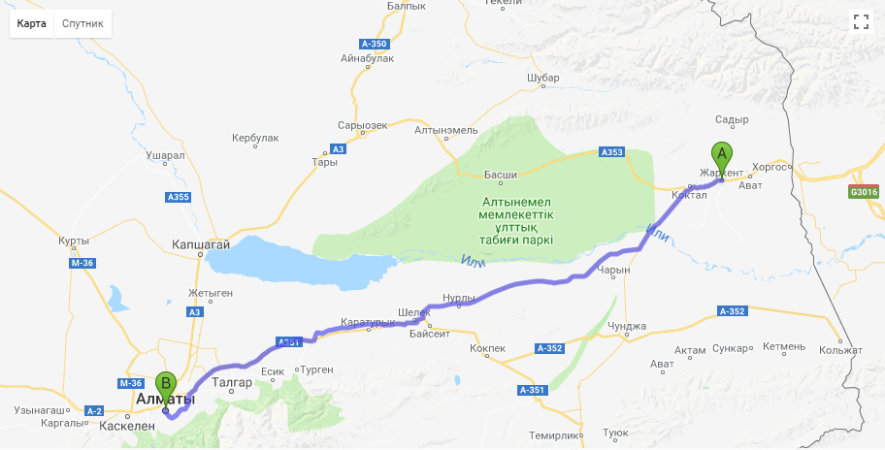
Рисунок 1 – Карта РК с обозначением маршрута №1

Пункт назначения: Алматинская область, Панфиловский район
Количество сотрудников: 3 (2 сотрудника и докторант).
Расстояния: Алматы-Жаркент- 302км
Схема маршрута: Алматы → поселок Киели Ағаш → Жаркент → Алматы
Задачи поставленные по маршруту №1 выполнены, цели достигнуты.
Маршрут №2 (рисунок №2)
Цель маршрута:
- посетить священные места Южно-Казахстанской области (окрестности г.Шымкент и г.Туркестан);
- проведение анкетирование среди туристов;
- встреча с представителями туристских организаций в данном регионе, беседа и запрос необходимой для исследования информации;
- встреча с представителями Акимата и запрос необходимой информации.
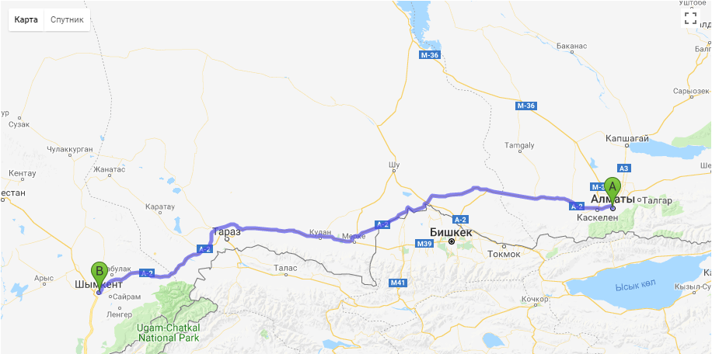
Рисунок 2 – Карта РК с обозначением маршрута №2

Пункт назначения: Южно-Казахстанская область, окрестности г.Шымкент и Туркестан
Количество сотрудников: 3 (2 сотрудника и докторант).
Расстояния: Алматы-Шымкент- 706км
Схема маршрута: Алматы → Шымкент → Туркестан → Шымкент
Задачи поставленные по маршруту №2 выполнены, цели достигнуты.
Маршрут №3 (рисунок №3)
Цель маршрута:
- посетить священные места Жамбылской области (окрестности г.Тараз);
- проведение анкетирование среди туристов;
- встреча с представителями туристских организаций в данном регионе, беседа и запрос необходимой для исследования информации;
- встреча с представителями Акимата и запрос необходимой информации.
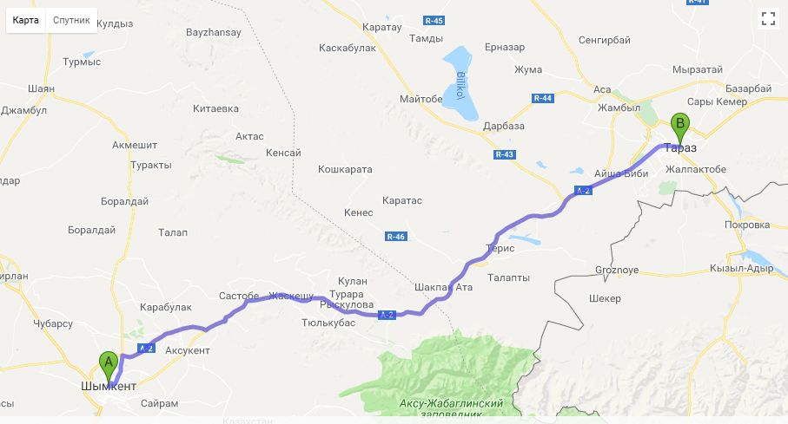
Рисунок 3 – Карта РК с обозначением маршрута №3

Пункт назначения: Жамбылская область, окрестности г.Тараз
Количество сотрудников: 3 (2 сотрудника и докторант).
Расстояния: Шымкент-Тараз – 180 км
Схема маршрута: Шымкент → Тараз → Алматы
Задачи поставленные по маршруту № 3 выполнены, цели достигнуты.
Маршрут №4 (рисунок №4)
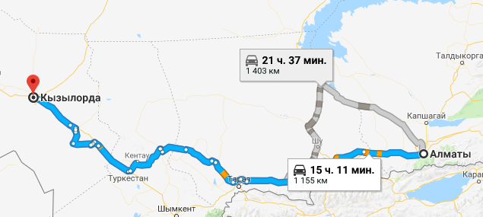
Рисунок 4 – Карта РК с обозначением маршрута №5

Цель маршрута:
- посетить священные места Кызылординской области, г.Кызылорда;
- проведение анкетирование среди туристов;
- встреча с представителями туристских организаций в данном регионе, беседа и запрос необходимой для исследования информации;
- встреча с представителями Акимата и запрос необходимой информации.
Пункт назначения: Кызылординская область г.Кызылорда
Количество сотрудников: 2 (2 докторанта).
Расстояния: Алматы-Кызылорда – 1155 км
Схема маршрута: Алматы → Кызылорда → Алматы
Задачи поставленные по маршруту №4 выполнены, цели достигнуты.
Маршрут № 5 (рисунок №5)
Цель маршрута:
- посетить священные места Алматинской области (окрестности г.Иссык);
- проведение анкетирование среди туристов;
- встреча с представителями туристских организаций в данном регионе, беседа и запрос необходимой для исследования информации;
- встреча с представителями Акимата и запрос необходимой информации.
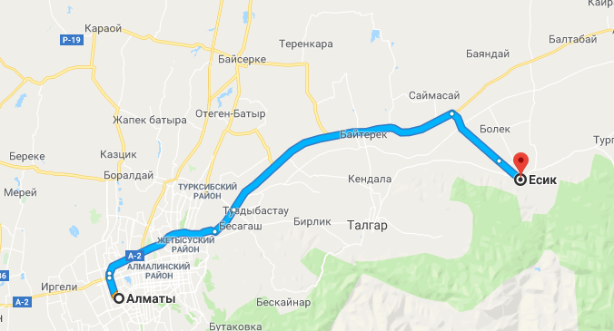
Рисунок 5 – Карта РК с обозначением маршрута №5

Пункт назначения: Алматинская область, окрестности г.Иссык
Количество сотрудников: 4 (3 сотрудника и докторант).
Расстояния: Алматы-Иссык – 65 км
Схема маршрута: Алматы → Иссык → Алматы
Задачи поставленные по маршруту №5 выполнены, цели достигнуты.
Маршрут №6 (рисунок №6)
Цель маршрута:
- посетить священные места Алматинской области (окрестности г. г.Узынагаш);
- проведение анкетирование среди туристов;
- встреча с представителями туристских организаций в данном регионе, беседа и запрос необходимой для исследования информации;
- встреча с представителями Акимата и запрос необходимой информации.

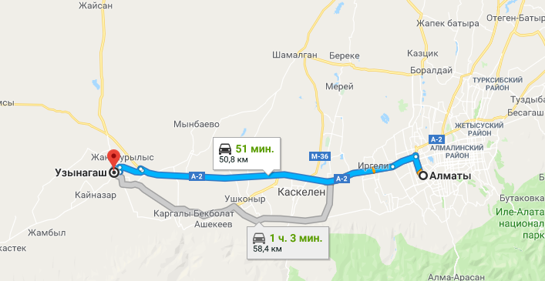
Рисунок 6 – Карта РК с обозначением маршрута №6

Пункт назначения: Алматинская область, окрестности г.Узынагаш
Количество сотрудников: 4 (3 сотрудника и докторант).
Расстояния: Алматы-Узынагаш – 51 км
Схема маршрута: Алматы → Узынагаш → Алматы
Задачи поставленные по маршруту № 6 выполнены, цели достигнуты.
Также по итогам проведенных экспедиционных исследований в рамках научных разработок были разработаны членами рабочей группы кейс материалы, произведена съемка сакральных объектов Южного Казахстана и обработаны видеоматериалы в целях применения их в процессе обучения студентов.
С целью выявления общей туристской направленности, а также других особенностей в рамках исследования историко-культурного наследия духовных мест Южного региона Казахстана, было проведено выборочное анкетирование, в ходе которого, помимо прочих, поднимались темы удовлетворенностью обслуживанием и сервисом потребителей на объектах сакрального туризма.
Анкетирование проводилось путем распространения анкет среди туристов, посещающих сакральные объекты Южного Казахстана во время проведения нами полевых экспедиций.
Вопросы респондентам задавались как общего характера (как добрались до туристской местности, как узнали об этом туристско-сакральном объекте, какова основная причина визита), так и о качестве обслуживания и степени удовлетворенности таковым на этих туристских объектах.
Анкета состояла из 12 вопросов и 3 параметров социально-демографического блока (пол, возраст, занятость).
В анкетировании приняло участие 283 респондента, из которых 218 – женщины, 65 – мужчины. Возраст респондентов: от 18 до 29 лет – 23 человека; от 30 до 45 лет – 74 человека; от 46 до 60 лет – 145 человек; от 60 и старше 41 человек.
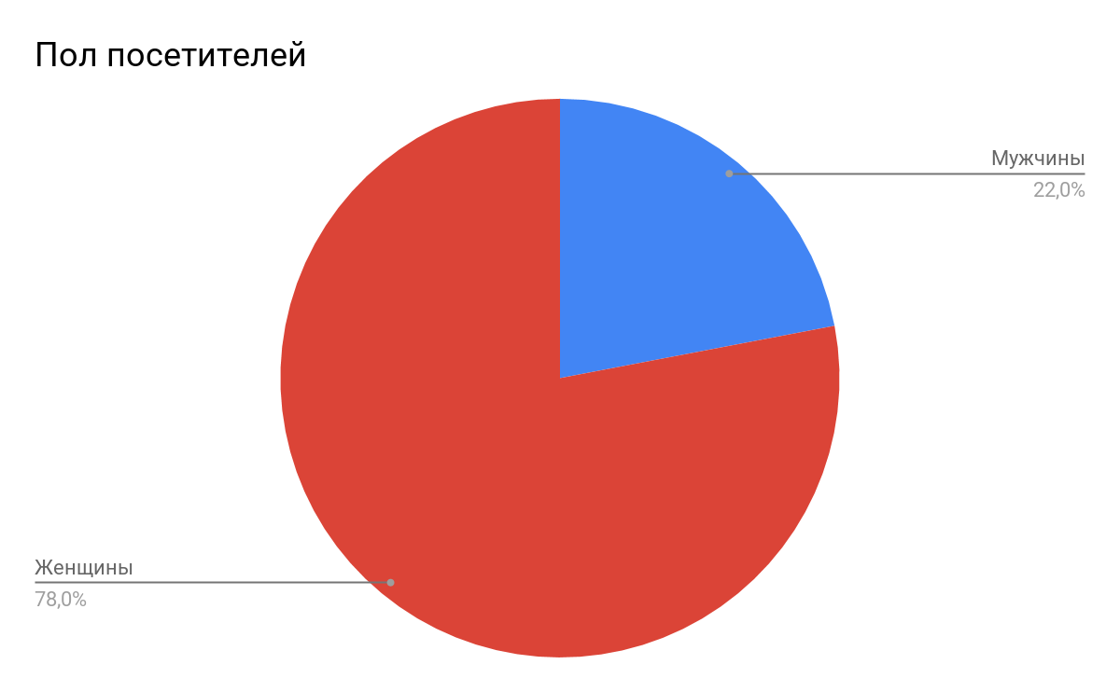
Рисунок 7 – Данные о половой принадлежности посетителей, являющихся потребителями сакрального туризма в Южно-Казахстанском регионе
Большинство информантов — женщины старше 40 лет. Такая гендерная и возрастная картина обусловлена, во-первых, особенностями туристов, посещающих сакральные объекты (молодежи заметно меньше, чем людей старшего возраста). Во-вторых, женщины, как правило, более охотно идут на контакт, в особенности, если разговор ведется о духовной сфере жизни. От пожилых людей при проведении интервью можно было услышать более полные рассказы о сакральных местах, их истории и связанных с ними поверьях, поскольку пожилые люди в большей степени наследуют традицию почитания объектов народной религии. Считаем, что меньшая включенность более молодых поколений в духовную традицию обусловлена идеологическими, административными и образовательными реалиями современности. Именно старшая группа населения как таковая считается основным хранителем представлений о сакральном и отправителем религиозных ритуалов. В ходе исследования данная группа информантов объясняли свою вовлеченность в систему сакрально значимых практик тем, что они достаточно «зрелые» и могут поделиться своими размышлениями и опытом.
Таблица 1 – Данные о возрастной принадлежности посетителей, являющихся потребителями сакрального туризма в Южно-Казахстанском регионе
Возраст | %
18-19 лет | 8%
30-45 лет | 27%
46-60 | 51%
60 и старше | 15

В ходе анкетирования были нередко развернутые сообщения на интересующую тему от информантов пожилого возраста. Отметим, что среди людей пенсионного возраста преобладают женщины. Помимо анкетирования и интервью, нередко важные сведения о сакральных местах сообщались местными жителями в бытовых или случайных беседах. Ценная на наш взгляд информация была получена в ходе беседы с «шырақшы» - смотрителями сакральных объектов, которые мы посетили. Такие данные фиксировались в экспедиционном дневнике.
На момент исследования многие люди, посещающие священные места исследуемой территории отметили, что посещают не в первый раз-53%. Остальные 47% отметили, что посетили в первый раз.
Таблица 2 – Ответ на вопрос, первое ли посещение данной местности для респондентов в сакральных объектах Южно-Казахстанского региона
Ответ | %
Да | 53%
Нет | 47%

Среди наших информантов большинство составляли люди, родившиеся в Казахстане, а также приезжие из соседних областей Казахстана, где проводился опрос. Реже нашими собеседниками были люди, приехавшие из ближнего и дальнего зарубежья.
Нашими информантами становились представители всех основных сфер занятости: работники, сельская интеллигенция (учителя, медицинские работники), а также работники администрации. Большую часть информантов составляли люди из категории «безработных».
Было замечено, что места поклонения в равной степени почитаются всеми жителями территории и назависимо от религиозных убеждений и этнической принадлежности.
29% респондентов ответили, что добрались до туристской местности на автомобиле, 8 % на поездах и 53% на автобусах, через местную авиалинию – 6% и международную авиалинию – 4%.
Таблица 3 – Соотношение разновидностей транспорта, с помощью которого посетители добрались до сакрального объекта в Южно-Казахстанском регионе
Вид транспорта | %
Машина | 29%
Автобус | 53%
Местная авиалиния | 4%
Международная авиалиния | 4%
Поезд | 8%
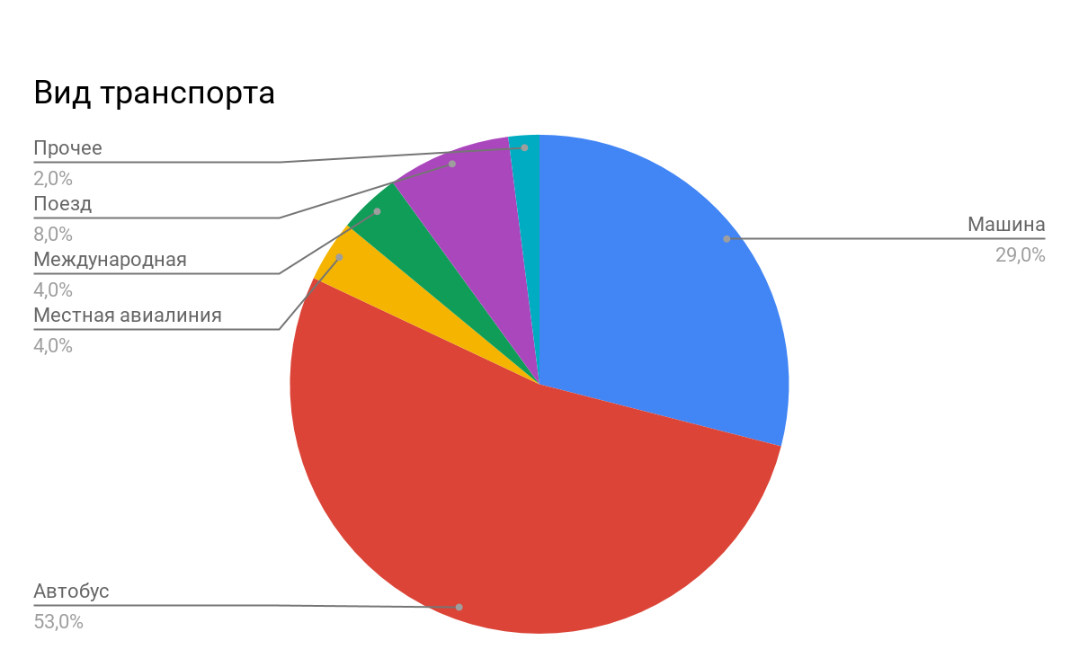

Рисунок 8 – Разновидности транспорта, с помощью которого посетители добрались до сакрального объекта в Южно-Казахстанском регионе

Опрашиваемые отмечают, что знали о данной туристской направленности давно – примерно 5% , 68% отметили, что узнали через родственников, 3% через туроператоров, 7% через турагентство, 8% интернет, 5% через СМИ, 4% через литературные источники.

Таблица 4 – Соотношение данных об источниках информации для респондентов о данном туристском направлении в Южно-Казахстанском регионе
Источник | %
Знал (а) об этом | 5%
Интернет | 8%
Друзья и родственники | 68%
СМИ | 5%
Книги и путеводители | 4%
Туристское агентство | 7%
Выставка/ярмарка | 0%
Туроператор | 3%

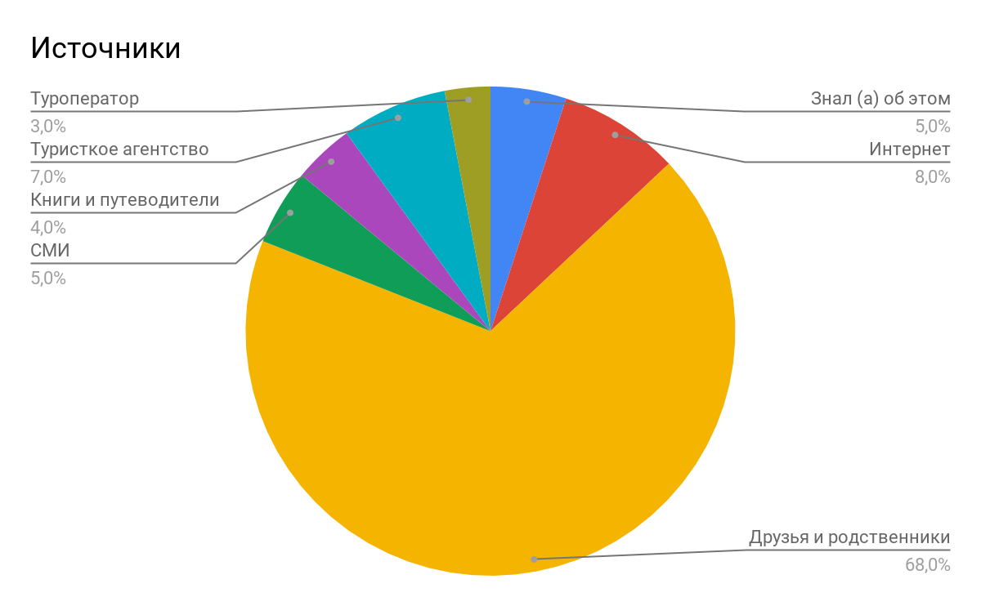
Рисунок 9 – Соотношение данных об источниках информации для респондентов о данном туристском направлении в Южно-Казахстанском регионе

Обследуемые отметили также, что основной причиной визита являются культурные и религиозные цели – 40%, остальные 3% отметили, что посещают друзей и родственников , 1% обозначили деловые цели, 21% - здоровье, 25% - отдых и релакс, 0% - посещение конференций и семинаров, 1% - развлекательные цели, 0% - спорт и рекреация.

Таблица 5 – Данные об основных целях посещения сакральных объектов респондентами в Южно-Казахстанском регионе
Причина | %
Отдых и релакс | 25%
Посещение друзей и родственников | 3%
Деловая поездка | 1%
Посещение конференции, семинаров и др. | 0%
Культурное | 9%
Развлечение | 1%
Спорт и рекреация | 0%
Здоровье | 21%
Религиозные цели | 40%

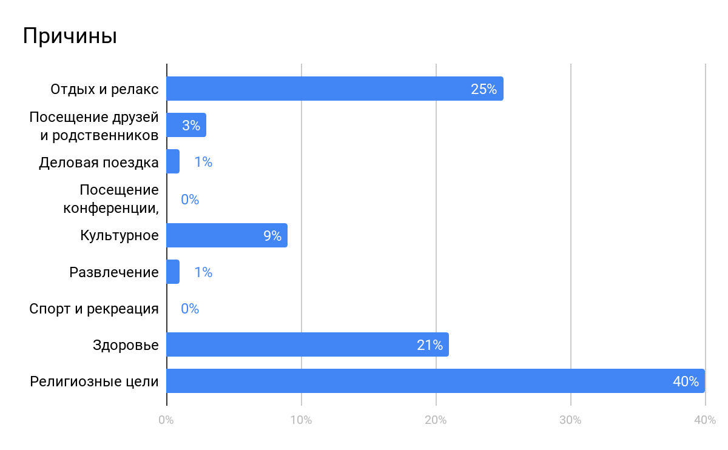
Рисунок 10 – Данные об основных целях посещения сакральных объектов респондентами в Южно-Казахстанском регионе

Также 47% обследуемых при характеристике туристской достопримечательности отметили, что объект имеет уникальный имидж и стоит на первом месте по востребованности для них.
При ответе на вопрос насколько персонал сакрального объекта относится доброжелательно к гостям, многими ситуация была оценена «удовлетворительно». На вопрос «Насколько люди имеют позитивное представление о туристском объекте?» - ответили утвердительно 47% обследуемых.
Таблица 6 – Насколько по мнению посетителей люди должны иметь позитивное представление о туристской достопримечательности (1,2 - полностью не согласен; 3, 4,5 - полностью согласен)
Ответ | %
1 | 2%
2 | 5%
3 | 22%
4 | 24%
5 | 47%

В среднем популярность туристского объекта сакрального значения всеми респондентами была оценена как выше среднего. Негативность влияния достопримечательности на окружающую среду была оценена практически у всех как минимальная.
Качество обслуживания на объектах сакрального туризма респондентами оценивается как «средняя». Судя по исследованию, стал ясен факт того, что основное количество людей, участвовавших в анкетировании (50 человек) отметили свою позицию в том, что заказать экскурсию или туры вполне доступно, но нелегко (25 человек указали среднюю позицию "3").
Таблица 7 – Оценка качества обслуживания на объектах сакрального туризма (1,2 - очень низко, 3,4,5 - очень высоко)
Ответ | %
1 | 14%
2 | 22%
3 | 20%
4 | 21%
5 | 23%

В таблице 8 даны сведения о согласии или несогласии с уровнем предоставления услуг на объектах сакрального туризма в Южно-Казахстанской области.
Если рассматривать данные, связанные с уровнем предоставления услуг, то большинство посетителей были удовлетворены питанием и соответствующими ценами на данную услугу (49%).

Таблица 8 – Согласие или несогласие с уровнем предоставления услуг на объектах сакрального туризма (1,2 - очень низко, 3,4,5 - очень высоко)
Ответ | %
1 | 3%
2 | 4%
3 | 21%
4 | 23%
5 | 49%
В целом картина степени удовлетворенности обслуживанием следующая: около 32% опрошенных отметили, что довольны выбором туристских достопримечательностей, посещение и сервис превзошло их ожидания, кроме того, было заявлено о том, что респонденты намерены рассказать своим знакомым и коллегам.

Таблица 9 – Степень удовлетворенности обслуживанием на объектах сакрального туризма (1,2 - очень низко, 3,4,5 - очень высоко)
Ответ | %
1 | 19%
2 | 11%
3 | 11%
4 | 27%
5 | 32%
На вопрос о том, насколько туристская дестинация популярна, а также о том, что достопримечательность не оказывает негативного влияния на окружающую среду примерно половина респондентов (47% ) ответили положительно.
Таблица 10 – Данные о сопровождающих респондентов, являющихся потребителями сакрального туризма в Южно-Казахстанском регионе
Ответ | %
Никто | 1%
Супруг(а) | 3%
Семья/родственники | 51%
Друзья | 39%
Коллеги | 3%
Деловые партнеры/преподаватели | 3%

В ходе исследования также стало известно, что на вопрос о том, кто сопровождает посетителей на данном объекте, были получены следующие данные: никто - 1%, супруг (а) - 3%, семья и родственники - 51%, друзья - 39%, коллеги - 3%, деловые партнеры/ преподаватели - 3%. Кроме того, 98% участвовавших в мероприятии, отметили, что проблем во время поездки не возникло.
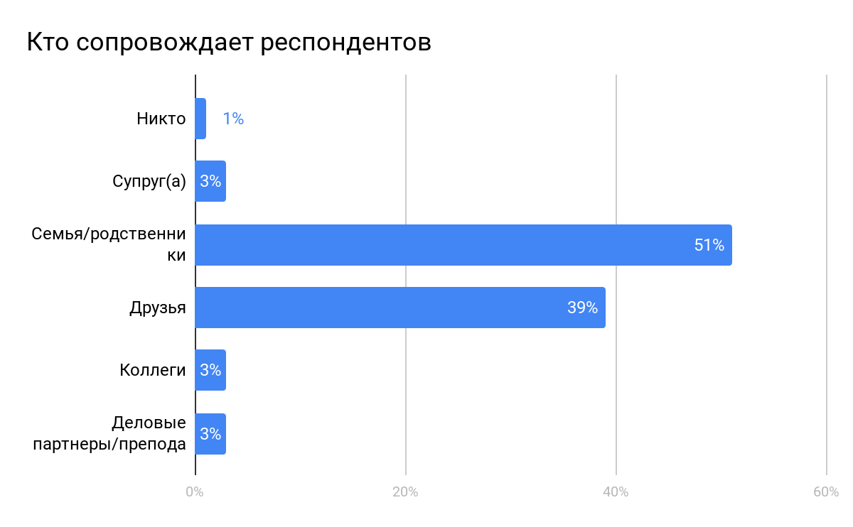

Рисунок 11 – Данные о сопровождающих респондентов, являющихся потребителями сакрального туризма в Южно-Казахстанском регионе
На рисунке 8 показано, в каких гостиничных объектах остановились во время поездки. Наибольшее количество людей указали на то, что проживают в частных домах.
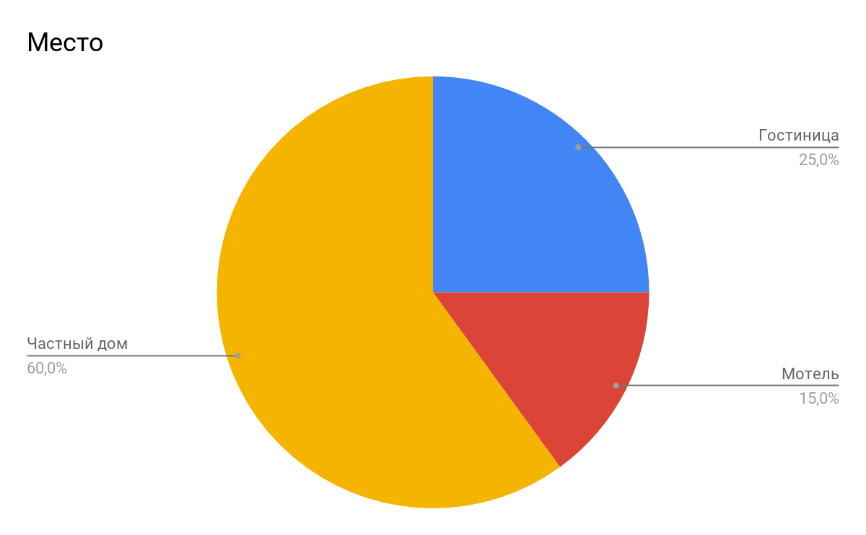
Рисунок 12 – Места ночевки респондентов, являющихся потребителями сакрального туризма в Южно-Казахстанском регионе

Таблица 11 – Сколько дней респонденты собирались ночевать на данном месте и где остановились
Место | %
Гостиница | 25%
Мотель | 15%
Частный дом | 60%

Таблица 12 – Данные о возникших проблемах во время тура респондентов, являющихся потребителями сакрального туризма в Южно-Казахстанском регионе

Ответ | %
Да | 2%
Нет | 98%

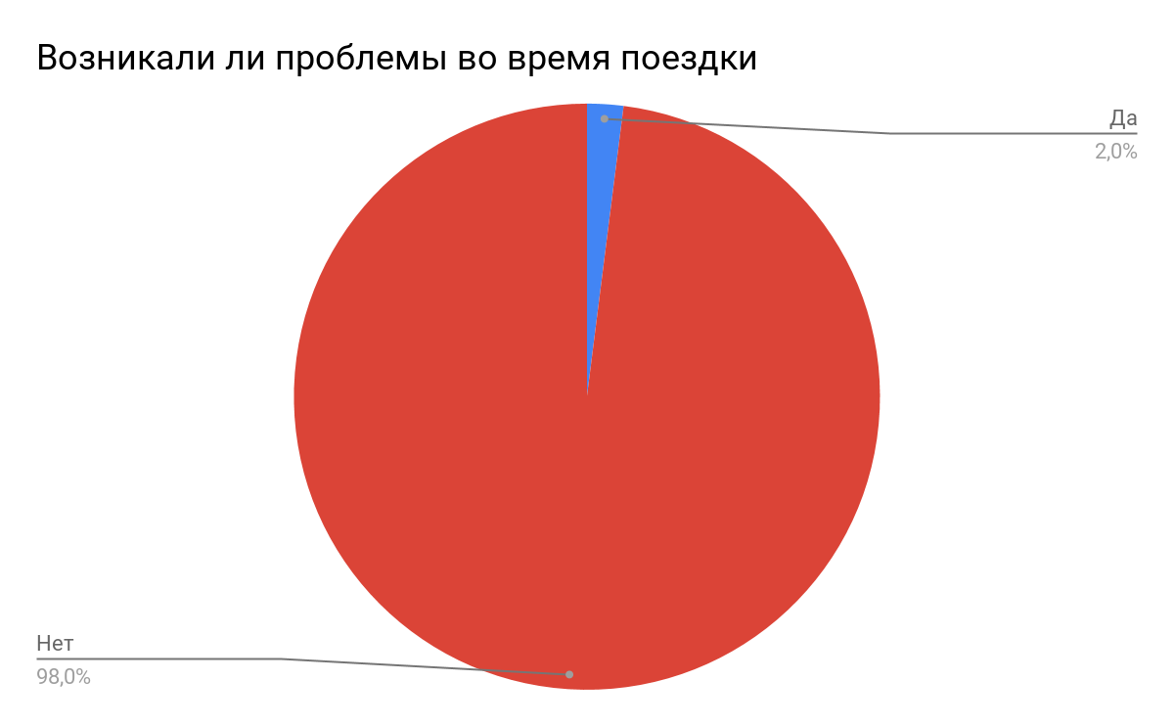
Рисунок 13 – Данные о возникших проблемах во время тура респондентов, являющихся потребителями сакрального туризма в Южно-Казахстанском регионе

Таким образом, с целью выявления общей туристской направленности, а также других особенностей в рамках исследования историко-культурного наследия духовных мест Южного региона Казахстана, было проведено анкетирование, по результатам которого было выявлено, что 98% процентов посетителей достопримечательностей остались довольны поездкой. Это свидетельствует о том, что уровень просвещенности в теме сакральной географии находится на высоком уровне. В связи с этим следует отметить, что дальнейшее просветление жителей в поставленном выше вопросе будет иметь тенденцию развития. Лишь у 2% обследуемых уровень удовлетворенности поездкой составляет низкий уровень, что свидетельствует о том, что посещение сакральных мест имеет достаточно высокую актуальность среди населения.
Сопоставление данных анкетирования вкупе с осмотром самих почитаемых мест и наблюдением за некоторыми ритуалами, проводимыми на них, позволяет понять, какое значение имеет сакральная география в жизни туристов, посещающих сакральные места.
3.2 Сущность и значение духовных святынь в социально-экономическом обществе
Хорошо известен тот факт, что улучшение социально - экономических условий может внести существенный вклад в развитие сакрального туризма и наоборот, сакральное культурно-историческое наследие является важнейшим ресурсом для развития туризма.
Успех и политической, и экономической модернизации зависит в первую очередь от уровня общественного сознания, где приоритетом является духовность. Поэтому духовное возрождение на сегодня - одна из актуальных задач. Национальный проект «Духовные святыни Казахстана» выступает одним из важнейших духовных скрепов каркаса национальной идентичности.
В Южном Казахстане уже давно активно и успешно используются сакральные объекты для развития внутреннего туризма. Интерес у туристов к этим сакральным объектам появился давно и продолжает нарастать даже без серьезной рекламы этих идей со стороны государства и турбизнеса. Можно заметить, что в последние годы в Казахстане наблюдается настоящий сакральный бум. Казахи всегда почитали предков и посещали святые места, но то, с каким воодушевлением они делают это сейчас, говорит о многом, и прежде всего об их активном поиске своей национальной идентичности. Действующие и разрабатываемые сакральные туристские маршруты показывают, что на территории Южного Казахстана существуют более полусотни сакральных мест, посещение которых оставляет у людей сильные эмоции. Задействовано приблизительно более 150 компаний турагентов и туроператоров в Южном регионе страны, задействованных в сфере сакрального туризма [24,25,26].
Важно отметить, что в отличие от массового туризма, основное социально-экономическое преимущество сакрального туризма для региона является не в получении прямой экономической выгоды, а в социально-психологической и педагогической синергии сакральных программ для проживающего в регионе населения. В этой связи, продиктованная социально-экономическим составляющим, виртуальная жизнь и влияние Интернета откладывают определенный отпечаток в воспитании и нравственно-духовном развитии молодого поколения, в связи с этим в настоящее время основной задачей является донести уникальность сакральных объектов и территорий, как хранителей мировоззрения и ценности народа, носителей исторической памяти народа. Из поколения в поколение необходимо проносить этот бесценный пласт историко-культурного, географического наследия.
В ходе проведенных исследований была выявлена эффективная политика в туристской индустрии государственных и местных органов в сфере реализации государственной идеи повышения статуса сакральных объектов. Заметим, что только при наличии продуманной государственной политики регионов может существенно улучшаться инвестиционный климат в туристско-рекреационном комплексе, способствующий увеличению туристских потоков, росту количества объектов и количества рабочих мест в регионах.
Было выявлено, что реализация туристских маршрутов в исследованных туркомпаниях в Южном Казахстане, в частности турпоездки в Туркестан, была достаточно прибыльной ввиду низкой стоимости билетов и лучшей их окупаемости по причине того, что массовый сакральный туризм развивается на базе более легкодоступных ресурсов.
В рамках исследования были изучены сакральные микрообъекты в регионах Южного Казахстана, которые являются ресурсом духовного обогащения для местного населения и туристов. Изучен контингент определенных групп потребителей. Проанализирована практика паломничества. По определенным исследовательским объектам выявлены проблемы с проведением информационной кампании по привлечению внутренних и въездных туристов. В частности, по Кызылординской области выявлено отсутствие визит центров по обслуживанию туристов и туристских карт по сакральным объектам области. Т.е. турист, заинтересованный в посещении объекта наследия, не может найти всю необходимую информацию: часы работы и цены на билеты, размещение и объекты питания в этом районе. В этой связи необходимо администрациям создавать веб-страницу с виртуальными визитными карточками сакральных объектов и разработать памятку посещения сакральных объектов туристами.
В ходе исследования в целях эффективного предоставления услуг потребителям сакрального туризма выявлено отсутствие специализированного маршрута, неразвитость «мягкой» инфраструктуры, ненадлежащее состояние гостинцы или комнат для ночевки возле мазарата, неизученность и отсутствие качественного анализа поведения потребителей, отсутствие рекламы и механизмы управления в туристских организациях.

ЗАКЛЮЧЕНИЕ
Таким образом, «сакральное» обозначает все особенно ценное, особо значимое в историко-культурном наследии народов. Сакральные места являются неотъемлемыми составляющими элементами туристической деятельности. Благодаря таким знаковым местам туризм хорошо развивается.
Рассмотрена проблематика туристской привлекательности сакральных объектов Южного Казахстана. Метод опроса в письменной (анкета) и устной форме (беседа и интервью) выступил основным методом сбора фактического материала, поэтому были разработаны опросные листы и составлена анкета туриста.
На основе анализа собранных сведений по основным аспектам проекта вышло в печать 4 научные статьи. 11 научных статей находятся в печати.
Систематизирован и собран необходимый теоретический материал. Осуществлен сбор материалов для составления библиографии. Подготовлена библиографическая база данных по сакральной географии с разделением с разделением на следующие классы: 1) учебники, учебные пособия и монографии; 2) научные статьи; 3) журналы; 4) нормативная база; 5) электронные ресурсы; 6) диссертации и авторефераты; 7) доклады и отчеты; 8) энциклопедии и словари.
Изучены архивные данные по сакральной географии и историко-культурному наследию Казахстана. Изучена литература и электронные источники информации.
Обработаны материалы для подготовки учебного пособия по сакральной географии и историко-культурному наследию Казахстана. Разработана структура учебного пособия «Духовные святыни Казахстана. Сакральная география и туризм», определены основные ее 6 разделов. Выявлены классифицирующие признаки святых мест Казахстана.
Проанализирован понятийный аппарат сакральной географии в контексте развития культурного туризма.
Осуществлен анализ географии и историко-культурного наследия духовных святых мест Казахстана. Проанализированы вторичные данные. Проанализирована географическая особенность и потенциал историко-культурного наследия духовных святых мест Казахстана при помощи традиционных методов исследования: сравнительный, аналитический, статистический и др.
Собраны материалы по сакральной географии и сакральному туризму Южного Казахстана по 63 объектам Алматинской, Туркестанской, Жамбылской и Кызылординской областей на основе официальных данных акиматов и данных турпредприятий. Собраны данные по турпредприятиям, официально задействованных в реализации сакрального туризма.
Для изучения характера туристской направленности в Панфиловском районе Алматинской, Южно-Казахстанской и Жамбылской областях на основе разработанной участниками проекта анкеты туриста были получены результаты, отраженные в рамках описательной статистики.
На основе составленных маршрутов полевых краеведческих исследований составлен график выездов на сакральные объекты исследуемого региона. Проведены краеведческие исследования культурно-географического пояса духовных святынь Казахстана, полевые исследования, описательные исследования. Проведены краеведческие полевые исследования культурно-географического пояса духовных святынь Казахстана Южного Казахстана - в Панфиловском районе Алматинской, Южно-Казахстанской (г.Шымкент, г.Туркестан и их окрестности), Жамбылской областях (г.Тараз и его окрестности) и Кызылординской области. Разработаны кейс-материалы для учебного пособия и обработаны видеоматериалы.
В целом в рамках проекта группой была собрана обширная информация по сакральным объектам Южного Казахстана. Для получения более полной информации о других объектах сакрального туризма на восточной, центральной и западной частях Казахстана группа считает необходимым продолжить реализацию проекта и распространить его действие другие неисследованные в рамках данного проекта территории.
Поставленные задачи в соответствии с календарным планом работы выполнены полностью.

Список использованных источников

- Послание Президента Республики Казахстан Н.Наарбаева народу Казахстана10 января 2018 // [электронный ресурс]. URL: http://www.akorda.kz/ru/addresses/addresses_of_president/poslanie-prezidenta-respubliki-kazahstan-n-nazarbaeva-narodu-kazahstana-10-yanvarya-2018-g
- Атаман Л.В. Исследование сакрального пространства региона: методология и прицицпы // Псковский регионологический журнал. 2015. – №123. – С.107-117
- Байпаков К.М. Исламская археологическая архитектура и археология Казахстана. Алматы, 2012. – 284 с.
- Даль В.И. Толковый словарь великого русского языка, 1880. – 900с.
- Шаблий О. Общественная география: теория, история, страноведческие студии. –Москва: Комета, 2009. – 324с
- Коган Л.Т. Теория культуры. –Екатеринбург: Наука, 1993. – 319с.
- Культурные ландшафты России и устойчивое развитие. Четвертый выпуск трудов семинара «Культурный ландшафт» / отв. ред. Т.М. Красовской. – М.: Географический факультет МГУ, 2009. - 270 с.
- Ключко Л.В. Общественно-географические исследования религиозной сферы // Журнал социально-экономической географии: сб.научн.работ. Харьков: ХНУ им.В.Н.Каразина, 2008. – №5. С.216-221.
- Павлов С. Общественно-географические аспекты исследования религиозной сферы // Гилея: научный вестник, 2013. –№75. С.356-358.
- Христов Т.Т. Религиозный туризм: Учебное пособие для студ. Высш. Учеб. Заведений. М.: Излд.центр «Академия», 2005. – 288с.
- Мезенцев К., Когатько Ю. Методы исследования географии религии // Вестник Киевского национального университета им.Т.Шевченко. М.: Изд.центр «Киевский университет». 2009. Вып.56. С.30-36.
- Элиаде М. Мифы, сновидения, мистерии. – М.: REFL-book. – К.: Ваклер, 1996. – 288с.
- Ивлева И.В. Сакральные топосы Николаева // VII Миколаевская конференция. –Кемерово: Издательский дом, 2008. – 221 c.
- Deepak Chhabra. Sustainable Marketing of Cultural and Heritage Tourism Routledge, 2010 – 253 с.
- Khirfan, Luna. World Heritage, Urban design and Tourism. ASHGATE. 2014– 197 с.
- Байпаков К.М., Капекова Г.А.,.Воякин Д.А, Марьяшев А.Н.. Сокровища древнего и средневекового Тараза и Жамбылской области. Тараз, 2011. – 620 с.
- Акишев К. А., Байпаков К. М., Ерзакович Л. Б. Отрар в XIII—XV веках. —Алма-Ата: Наука, 1987. —256 с.
- Tourism and Trails Cultural, Ecological and Management Issues Dallen J. Timothy and Stephen W. Boyd. CHANNEL VIEW PUBLICATIONS.2015–326c.
- Visitor Management in Tourism Destinations Edited by Julia N. Albrecht University of Otago, Dunedin, New Zealand. CABI.2017–210 c.
- Visitor Experience Design Edited by Noel Scott, Jun Gao and Jianyu Ma. CABI. 2017– 285 с.
- Труссон П. Сакральное и миф. [электронный ресурс]. URL: http://tureligious.com.ua.
- Герасименко Т.И., Гладкий И.Ю. Всемирное культурное наследие региона как основа развития историко-культурного туризма // Туризм и культурное наследие. Межвуз.сб.науч.трудов [электронный ресурс]. URL: https://cyberleninka.ru/article/n/razvitie-turizma-dlya-sohraneniya-kulturnogo-naslediya-regiona
- Воловик В.Н. Категории сакрального ландшафта // Журнал Географический вестник [электронный ресурс]. URL: http://press.psu.ru/index.php/geogr/article/view/1017
- Лавренова О. А. Культурный ландшафт: от Земли к Космосу. Ноосферная концепция В.И.Вернадского и понятие культурного ландшафта // Биосфера. Электронный научный журнал. 2003. – №2. – URL: http://www.ihst.ru/~biosphere/03-2/Lavren.htm.
- Латино-русский словарь. М., 1976. – 891c.
- Шмитт Ж.К. Понятие сакрального и его применение в истории средневекового христианства // Arbor Mundi. Мировое древо. Вым.4. М., 1996. – 76c.
- Ефремова Т. Ф. Новый словарь русского языка. М., 2000. – 213с.
- Теребихин Н.М. Сакральная география Русского Севера: Религиозно-мифологическое пространство севернорусской культуры. Архангельск: Изд-во Поморского международного университета, 1993. –220с.
- Савкина А.В. Понятие сакрального в условиях современного // Вопросы философии, 2010, – № 9. – С. 34 - 46.
- Окладникова Е.А. Сакральный ландшафт: теория и эмпирические исследования. Берлин: Директ Медиа, 2014. – 310с.
- Окладникова Е.А. Историко-культурный феномен «сакральный ландшафт: два подходы к изучению // Время ландшафт, культура. СПб.:Астерион, 2011. – 256с.
- Огудин В.Л. Сакральное о сакральном. – Москва: Наука, 2013. – 220с.
- Douglas C. Comer. Tourism and archaeological management at Petra. Springer, 2012 - 204 с.
- Chris C. Park. Sacred worlds. In introduction to geography and religion. Routledge, 1994. – 347 с.
- Шаблий О. Общественная география: теория, история, страноведческие студии. – Москва: Комета, 2009. – 324с.
- Коган М.С. О духовном: (Опыт категориального анализа) // Вопросы философии, 2001, – № 9. – С. 91-102.
- Завгородний Ю. Сакральная география и феномен паломничества: тайное или явное? // Филосовия и религиозность [электронный ресурс]. URL: http://tureligious.com.ua.
- Каркас национальной идентичности. [электронный ресурс]. URL: http://www.archaeolog.kz
- Гурова И.В. Сакральная география и религиозный туризм. – Екатеринбург: Медикус, 2015. – С. 30-37.
- Лавренова О. А. Семантика культурного ландшафта // М: Философия, 2012. – 132с.
- Медведев А.А. Сакральное как причастность к абсолютному. – Екатеринбург: Банк культурной информации, 1999. – 152с.
- Нуртазина Н.Д. Религиозный туризм в Казахстане: история и современные проблемы. Современные проблемы сервиса и туризма. - 2009. – №4. – С.25-37.
- 100 Общенациональных сакральных объектов Казахстана. [электронный ресурс]. URL: http://iqap.kz/100
- Соколова А.А. Геопространство в традиционной и современной культуре. Автореф. Дисс. СПб, 2015. – 76с.
- Мазбаев О.С., Б.Қ. Асубаев, Е.А. Тоқпанов. Туризм және өлкетану негіздері. Оқу құралы. – Астана: Фолиант, – 2013. 153с.
- Ердавлетов С.Р. География туризма: история, теория, методы, практика. – Алматы, 2000. – 336 с.
- Тусупбекова Г.М., и др. Этнотуризм – путешествие к своим истокам. Учебное пособие. «Molia & DOS» ЖШС., 2017. 15,06 п.л., 241 с.
- Божук Т.И. Методические аспекты определения оценки сакральных объектов для нужд туризма // Вестник Львовского государственного университета новейших технологий и управления имени Вячеслава Чорновила. Серия «Экономические науки»., 2008. Вып 3. С. 260-272.
- Туризм и рекреация: региональные тренды: материалы Международной научно-практической конференции (22-23 мая 2014 г.). – Томск, 2014. – 181 с.
- Global Report on Cultural Routes and Itineraries. [электронный ресурс]. URL: https://www.e-unwto.org/doi/pdf/10.18111/9789284417704
- Жагипарова А. "Рухани жаңғыру": В сакральную географию Казахстана вошли 12 памятников приаралья. Кызылординская обласная интернет-газета. 8 мая 2018 года [электронный ресурс]. URL: Https://ru.kyzylorda-news.kz, свободный
- Methodological notes to the tourism statistics database [электронный ресурс]. URL: https://www.e-unwto.org.

ПРИЛОЖЕНИЕ А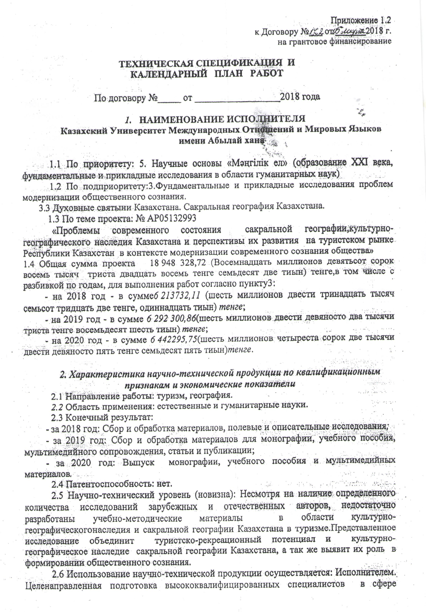

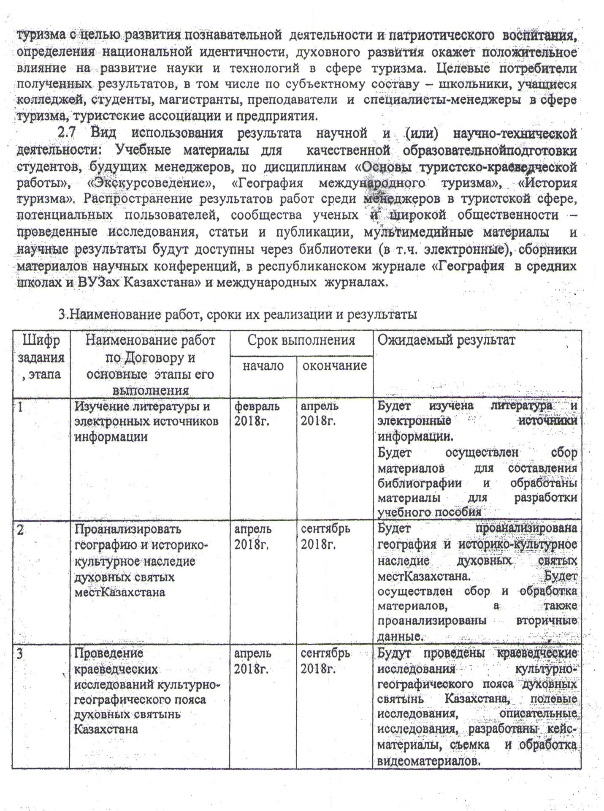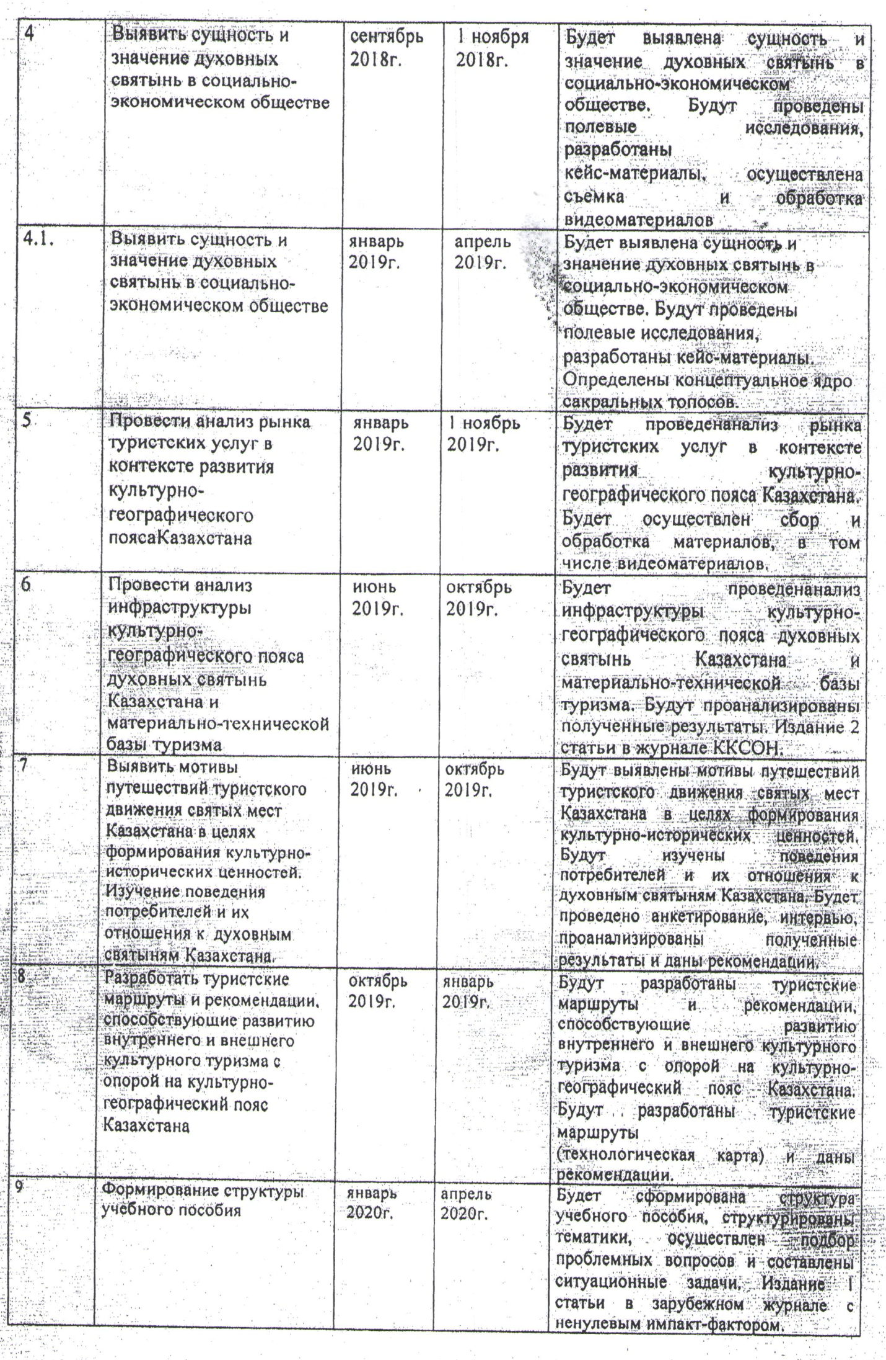

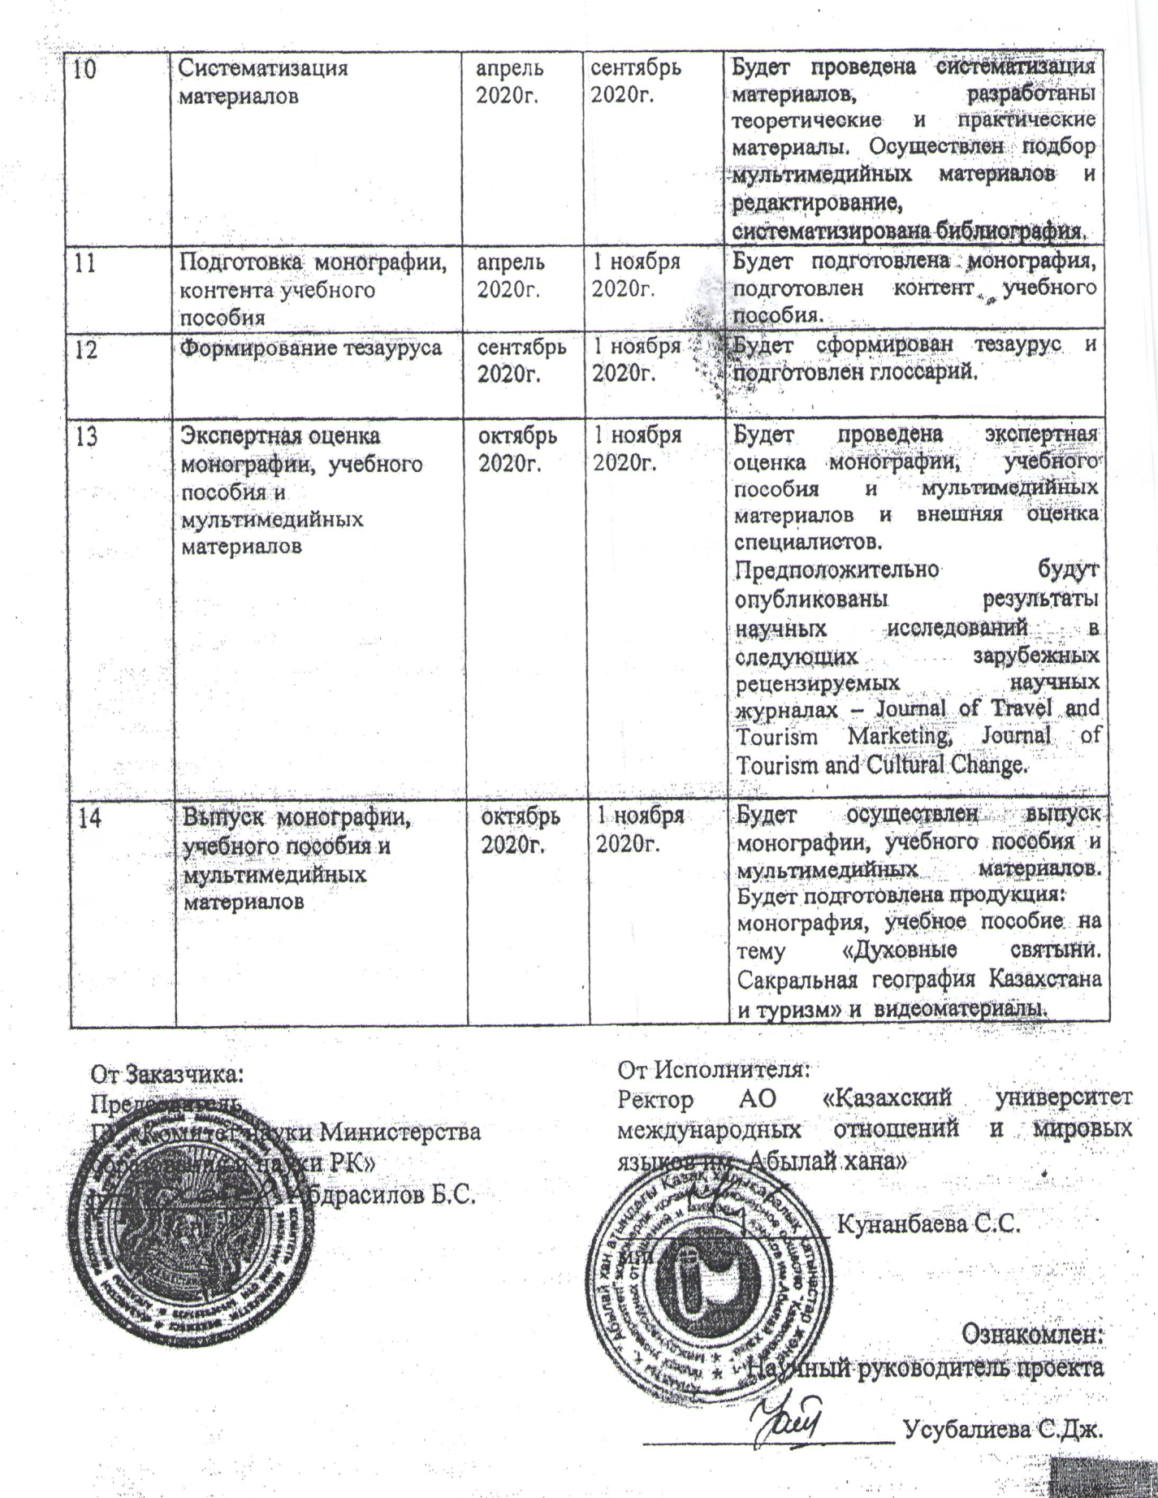

ПРИЛОЖЕНИЕ Б

СПИСОК ОПУБЛИКОВАННЫХ РАБОТ
№ п\п | Название статьи | Печатный или рукописный | Место публикации | Соавторы
1 | Тусупбекова Г.М. Возвращение к начальному времени | Печатный | География в школах и вузах Казахстана //– 2018. - № 4. 3-8с. | Уайсова А.М., Каримов Д.Ж.
2 | Абдигалиева Б.К. Казақстандағы этнографиялық туризмнің дамуы | Печатный | // География в школах и вузах Казахстана. – 2018. - № 2.45-47с. | Тусупбекова Г.М.
3 | Уайсова А.«The historical and cultural potential of the Otyrar district and the development of sacral tourism in the region | Печатный | //Материалы Международной научно-практической конференции International scientific journal. - 2018. - № 4, Vol.1 «Modern science», Moscow.
4 | Уайсова А. The joint tourist activity development in Kazakhstan and Kyrgyzstan along the Great SilkRoad | Печатный | //Вестник Международного университета Кыргызстана. – 2018. - № 2 (35). 35-39с. | Калганбаев Н.А.Ешмуратова Г.Ж.

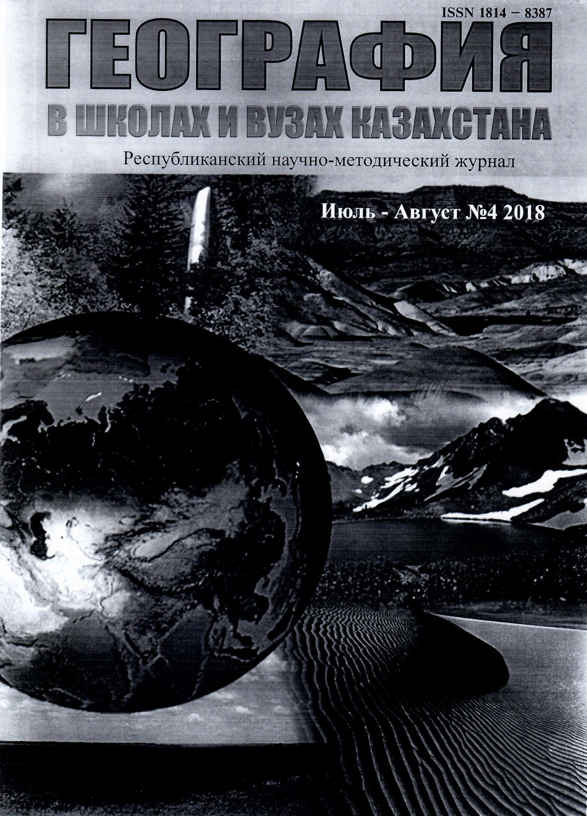
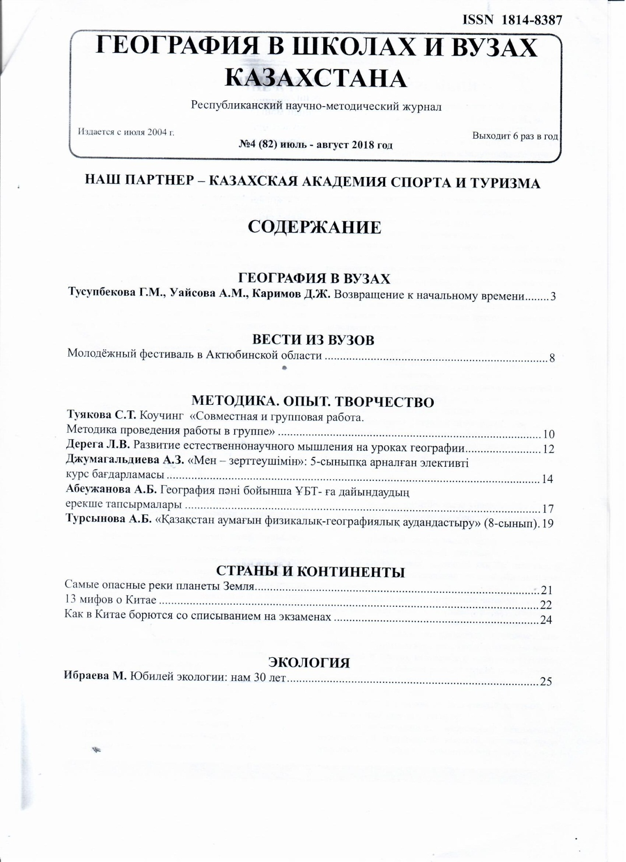

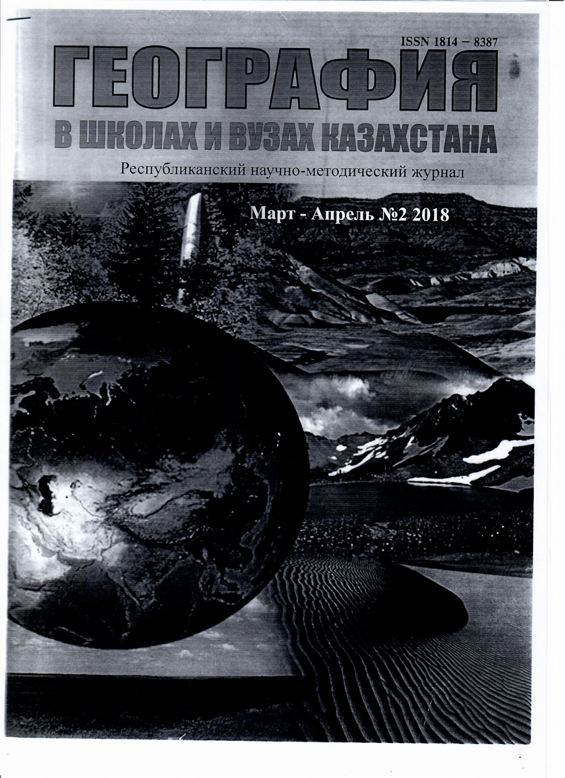
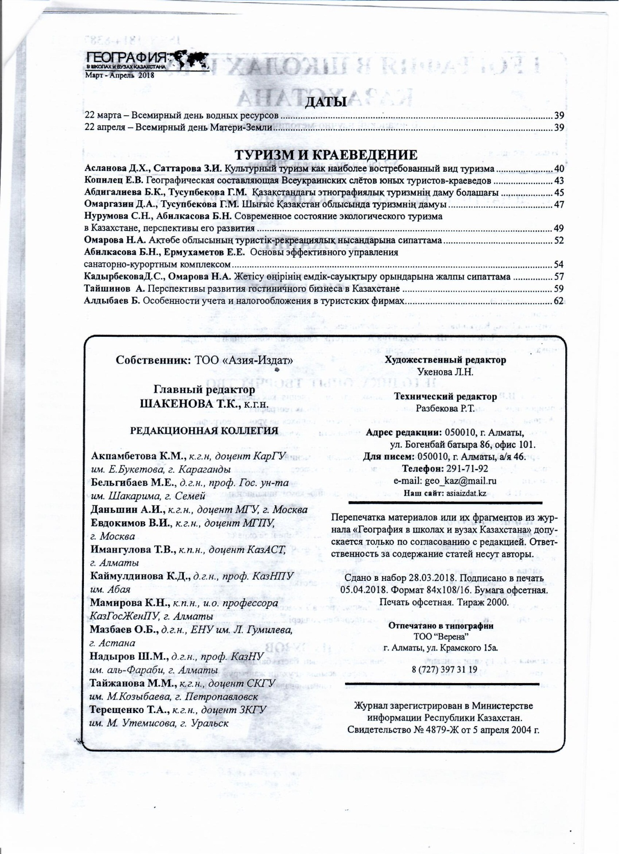
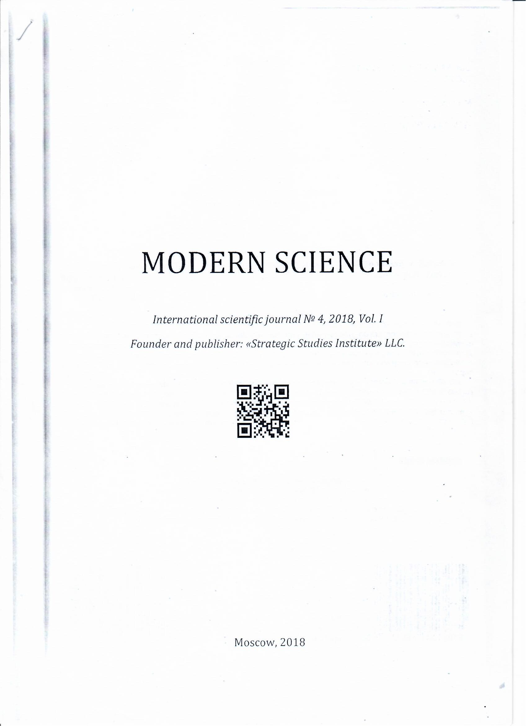
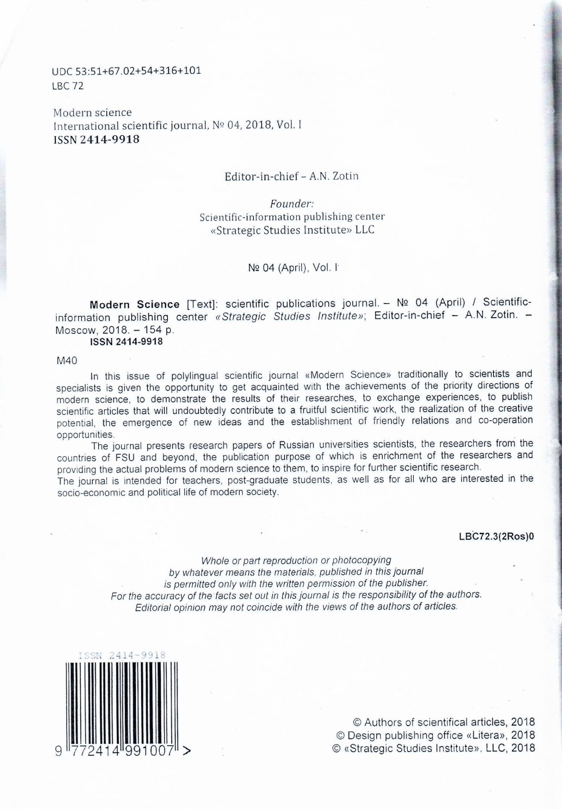
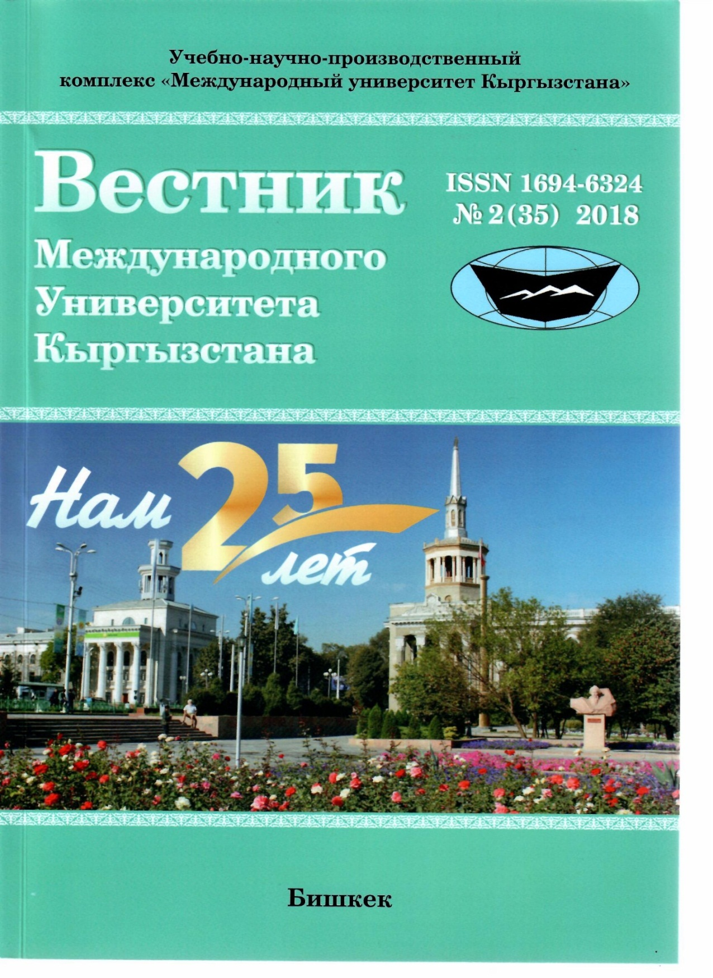

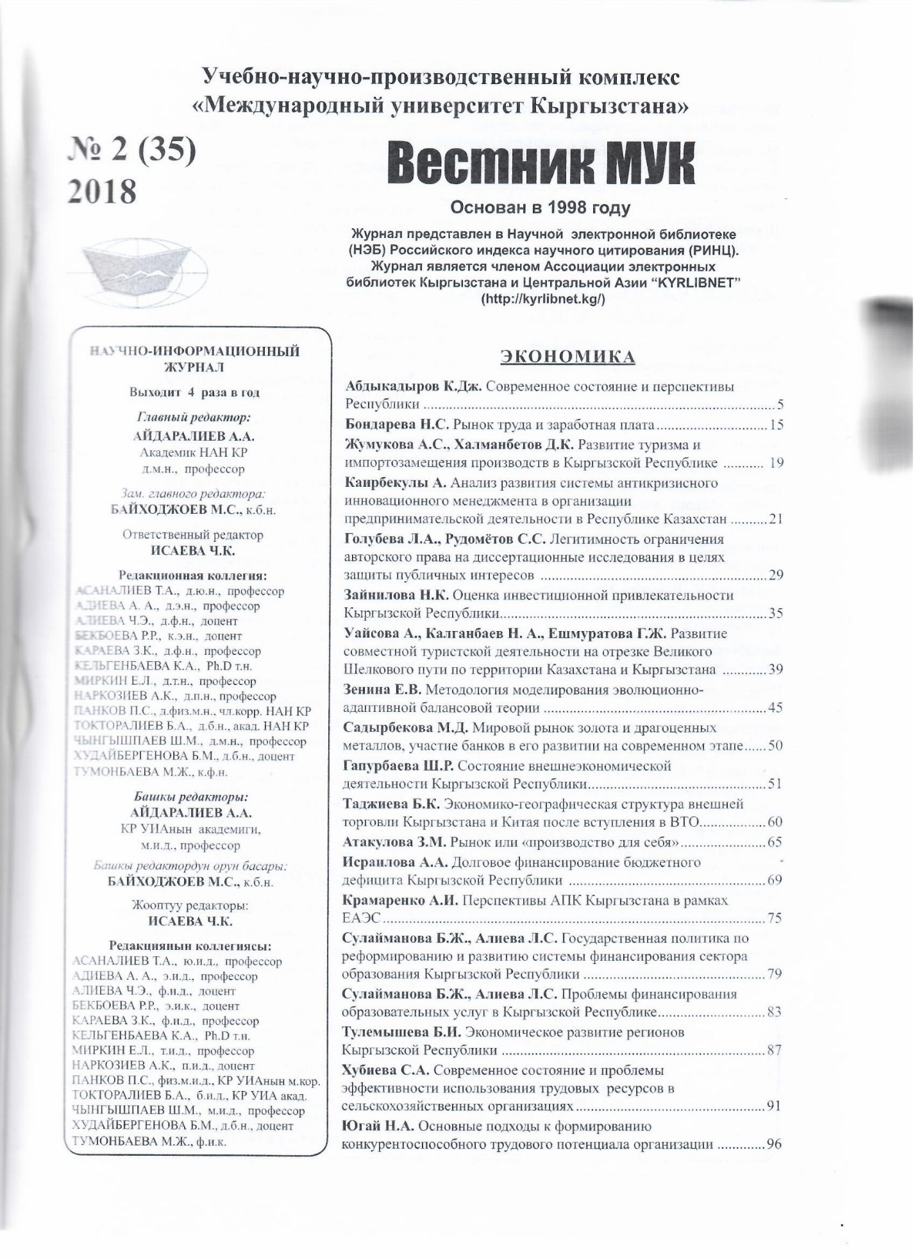

ПРИЛОЖЕНИЕ В

СОДЕРЖАНИЕ
учебного пособия «ДУХОВНЫЕ СВЯТЫНИ. САКРАЛЬНАЯ ГЕОГРАФИЯ КАЗАХСТАНА И ТУРИЗМ»
ВВЕДЕНИЕ
ГЛАВА I ТЕОРЕТИЧЕСКИЕ АСПЕКТЫ САКРАЛЬНЫХ ОБЪЕКТОВ И ГЕОГРАФИИ ДУХОВНЫХ СВЯТЫНЬ
1.1 | Сущность и функции сакральной географии
1.2 | Понятийный аппарат сакральной географии в контексте развития культурного туризма
1.3 | Географические особенности расположения духовных святынь Казахстана
1.4 | Факторы, воздействующие на развитие сакральной географии
1.5 | Классифицирующие принципы святых мест Казахстана
Кейс материалы к теме
ГЛАВА II СУЩНОСТЬ И ЗНАЧЕНИЕ ДУХОВНЫХ СВЯТЫНЬ В КАЗАХСКОМ ОБЩЕСТВЕ
2.1 | Сакральная география Казахстана в мифах, символах, языков реликтах, античных источниках
2.2 | Феномен священных мест в Казахстане: переплетение мифологии и реальности
2.3 | Советский опыт паломничества: прошлое и настоящее
2.4 | Сакральные деревья, воды камни и их место в сакральной географии
2.5 | Мазары: память и практики паломничества
2.6 | Поведение потребителей и их отношения к духовным святыням Казахстана
Кейс материалы к теме
ГЛАВА III САКРАЛЬНЫЙ ТУРИЗМ: ЗНАЧИМОСТЬ, НАПРАВЛЕННОСТЬ И ПЕРСПЕКТИВЫ РАЗВИТИЯ
3.1 | Значимость сакральной географии в развитии туризма
3.2 | Туристы и их отношения к духовным святыням Казахстана. Памятка для туристов.
3.3 | Мотивы путешествий туристского движения святых мест Казахстана
3.4 | Нормативно-методологическая база в целях развития сакрального туризма в Казахстане
Кейс материалы к теме
ГЛАВА IV САКРАЛЬНАЯ ГЕОГРАФИЯ И ДУХОВНОСТЬ ЮЖНОГО КАЗАХСТАНА В КОНТЕКСТЕ РАЗВИТИЯ КУЛЬТУРНО-ГЕОГРАФИЧЕСКОГО ПОЯСА КАЗАХСТАНА
4.1 | Святые места Южного Казахстана: туристская направленность и особенности
4.2 | История святых мест Южного Казахстана
4.3 | Инфраструктура святых мест и характеристика материально-технической базы в целях развития туризма
4.4 | Туристские маршруты и рекомендации, способствующие развитию внутреннего и внешнего культурного туризма
Кейс материалы к теме
ГЛАВА V КУЛЬТУРНО-ГЕОГРАФИЧЕСКОЕ НАСЛЕДИЕ ЗАПАДНОГО И ЦЕНТРАЛЬНОГО КАЗАХСТАНА
5.1 | Святые места Западного и Центрального Казахстана: направленность и особенности
5.2 | История святых мест Западного и Центрального Казахстана
5.3 | Инфраструктура святых мест и характеристика материально-технической базы в целях развития туризма
5.4 | Туристские маршруты и рекомендации, способствующие развитию внутреннего и внешнего культурного туризма
Кейс материалы к теме
ГЛАВА VI КУЛЬТУРНО-ГЕОГРАФИЧЕСКОЕ НАСЛЕДИЕ ВОСТОЧНОГО КАЗАХСТАНА
6.1 | Святые места Восточного Казахстана: направленность и особенности
6.2 | История святых мест Восточного Казахстана
6.3 | Инфраструктура святых мест и характеристика материально-технической базы в целях развития туризма
6.4 | Туристские маршруты и рекомендации, способствующие развитию внутреннего и внешнего культурного туризма
Кейс материалы к теме
ЗАКЛЮЧЕНИЕ
СПИСОК ИСПОЛЬЗОВАННЫХ ИСТОЧНИКОВ
ПРИЛОЖЕНИЯ

ПРИЛОЖЕНИЕ Г
Анкета туриста

Уважаемый господин или госпожа!
Добро пожаловать в наше туристическое направление. Опрос займет около 10-15 минут и проводится анонимно.

- Как вы добрались до туристской местности ? (отметьте правильный ответ)
  - На машине
  - На автобусе
  - Через местную авиалиную
  - Через международную авиалинию
  - На поезде
  - другое:

- Как вы узнали об этом туристком направлении? (отметьте правильный ответ, несколько можно)
  - Я знал об этом
  - Интернет
  - Друзья и родственники
  - СМИ
  - Книги и путеводители
  - Туристкое агентство
  - Выставка/ярмарка
  - Туроператор
  - другое:

- Это ваше первое посещение данной местности? (отметьте правильный ответ)
  - нет. → Сколько раз вы посетили данную местность?
  - да.

- Сколько дней вы собираетесь здесь ночевать:
Где вы остановились:
Гостиница Мотель Частный дом другое (пжл уточните):

- Основная причина вашего визита? (отметьте правильный ответ)
  - Отдых и релакс
  - Посещение друзей и родственников.
  - Деловая поездка.
  - Посещение конференции, семинаров и др.
  - Культурное
  - Развлечение
  - Спорт и рекреация
  - Здоровье
  - Религиозные цели.
  - другое:
- Снизу перечислены несколько обоснований, относящихся к общему представлению туристской достопримечательности. Отметьте каждое обоснование несогласен «1» полностью согласен «5».
 | я полностью я полностью  несогласен согласен |  |  |  |  | Я незнаю
 | 1 | 2 | 3 | 4 | 5 | Я незнаю
1. Я думаю люди должны иметь позитивное представление о туристской достопримечательности | 1 | 2 | 3 | 4 | 5
2. Персонал доброжелательно относится к гостям. | 1 | 2 | 3 | 4 | 5
3. Туристская достопримечательность имеет уникальный имидж. | 1 | 2 | 3 | 4 | 5
4 Я думаю туристская дестинация популярна. | 1 | 2 | 3 | 4 | 5
5. Туристская достопримечательность стоит на первом месте по желанию гостя. | 1 | 2 | 3 | 4 | 5
6.Данная достопримечательность не влияет негативно к окружающей среде. | 1 | 2 | 3 | 4 | 5
- Оцените качество обслуживания

 | очень низко очень высоко |  |  |  |  | я незнаю
 | 1 | 2 | 3 | 4 | 5 | я незнаю
Качество обслуживания | 1 | 2 | 3 | 4 | 5

- Укажите согласие или не согласие с уровнем предоставления услуг

 | я полностью я полностью  не согласен согласен |  |  |  |  | я незнаю
 | 1 | 2 | 3 | 4 | 5 | я незнаю
1. Заказать экскурсию или туры легко | 1 | 2 | 3 | 4 | 5
2. Питание более чем доступно | 1 | 2 | 3 | 4 | 5
3. Цены на питание, экскурсии доступно | 1 | 2 | 3 | 4 | 5

- Укажите степень удовлетворенности обслуживанием
 | полностью полностью  не удовлетворен удовлетворен |  |  |  |  | я незнаю
 | 1 | 2 | 3 | 4 | 5 | я незнаю
- Удовлетворены ли вы уровнем обслуживания и сервисом | 1 | 2 | 3 | 4 | 5
- Я довелен выбором туристских достопримечательностей | 1 | 2 | 3 | 4 | 5
3. Посещение и сервис превзошло моих ожиданий | 1 | 2 | 3 | 4 | 5
- Я расскажу своим знакомым и коллегам | 1 | 2 | 3 | 4 | 5

- Кто вас сопровождает данное время? (отметьте правильный ответ)
  - Никто.
  - Супруг/а.
  - Семья и родственники . → количество детей?
  - Друзья.
  - коллеги.
  - Деловые партнеры/преподаватели
  - Другое:

- Возникли ли у вас проблемы во время поездки.
________________________________________________________________________________________________________________________________________________________________________________________
Информации о Вас.

- Пожалуйста укажите откуда вы приехали:

- Ваша занятость? (отметьте правильный ответ)
  - Рабочий/служащий
  - Управление
  - Безработица.
  - Пенсионер.
  - Студент/ученик
  - Другое:

- Дата рождения:

- пол (отметьте правильный ответ):
  - муж
  - жен

Спасибо большое за участие в опросе!

